CECS CECS×××

中国工程建设标准化协会标准

装配式石膏模块墙体应用技术规程

Technical specification for Assembled wall of gypsum block

（征求意见稿）

**2021北京**

中国工程建设标准化协会标准

装配式石膏模块墙体应用技术规程

Technical specification for Assembled wall of gypsum block

**T/CECS *** -202**×

主编单位：中国建筑标准设计研究院有限公司

批准单位：中国工程建设标准化协会

施行日期：202×年××月××日

中国计划出版社

202× 北京

**前言**

根据中国工程建设标准化协会《关于印发<2020年第二批工程建设协会标准制订、修订计划>的通知》（建标协字〔2020〕23）的要求，编制组经广泛调查研究，认真总结实践经验，并在广泛征求意见的基础上，制定本规程。

本标准共分7章，主要内容包括：总则、术语、基本规定，墙体材料、设计、施工和质量验收。

本标准由中国工程建设标准化协会建筑产业化分会归口管理，由中国建筑标准设计研究院有限公司负责具体技术内容的解释。本标准在执行过程中如有需要修改或补充之处，请将有关意见和建议寄送至中国建筑标准设计研究院有限公司（地址：北京市海淀区首体南路9号主语国际2号楼，邮政编码：100048；邮箱：123116224@qq.com），以供今后修订时参考。

主编单位：中国建筑标准设计研究院有限公司

山东春天建材科技有限公司

参编单位：

主要起草人：

主要审查人：

目录

1 总则 1

2 术语 2

3 基本规定 4

4 墙体材料 5

4.1 建筑石膏、高精度砌块及墙体 5

4.2 专用粘结剂、细石自密实混凝土 8

4.3 其他材料 9

5 设计 10

5.1 一般规定 10

5.2 建筑设计 10

5.3 结构设计 12

5.4 构造设计 13

6 施工 19

6.1 一般规定 19

6.2 施工准备 20

6.3墙体组装施工要求 21

6.4 芯柱、水平系梁施工要求 25

6.5 饰面层施工要求 27

6.6 冬期、雨期施工要求 27

7 质量验收 29

7.1 一般规定 29

7.2 主控项目 30

7.3 一般项目 33

附录**A** 专用配块 35

附录B 隐蔽工程验收记录 37

附录C 检验批质量验收记录 38

附录D 分项工程质量验收记录 41

本规程用词说明 42

引用标准名录 43

**Contents**

1 General Provisions 1

2 Terms 2

3 Basic Provisions 4

4 Wall Materials 5

4.1 Calcined Gypsum, High Precision Block and Wall 5

4.2 Special Agglomerant and fine aggregate self-compacting concrete 8

4.3 Other Materials 9

5 Design 10

5.1 General Requirement 10

5.2 Architectural Design 10

5.3 Structral Design 12

5.4 Conformation Design 13

6 Construction 19

6.1 General Requirement 19

6.2 Construction Preparation 20

6.3Construction Requirement of Wall Assembly 21

6.4 Construction Requirement of Core column and Horizontal Beam 25

6.5 Construction Requirement of Finishing Layer 27

6.6 Construction Requirement in Winter or Rain 27

7 Quality Acceptance 29

7.1 General Requirement 29

7.2 Dominant Item 30

7.3 General Item 33

Appendix A Special Matching Block 35

Appendix B Records of Acceptance of Concealed Work 37

Appendix C Records of Quality Acceptance of Inspection Lots 38

Appendix D Record of Quality Acceptance of Sub-item Projects 41

Explanation of Wording in This Specification 42

List of Quoted Standards 43

# 1 总则

**1.0.1** 为规范高精度石膏砌块的应用，做到安全可靠、技术先进、经济合理，确保工程质量，制定本规程。

条文说明：制定本规程的目的，是为了统一高精度石膏砌块墙体工程的质量要求，保证安全使用。

**1.0.2**本规程适用于抗震设防烈度为6度~8度地区，设计工作年限为50年的民用与一般工业建筑中采用高精度石膏砌块的室内非承重隔墙的设计、施工和质量验收。

条文说明：规程的适用范围明确规定为采用石膏砌块组装的民用与一般工业建筑非承重内隔墙工程。明确规定适用于抗震设防烈度为6度~8度时，不适用于8（0.2g）度地区乙类及乙类以上建筑。一般工业建筑不包括单层钢筋混凝土柱厂房。

**1.0.3** 石膏砌块室内非承重隔墙工程的设计、施工和质量验收，除应符合本规程外，尚应符合国家现行有关规范和标准的规定。

条文说明：主要国家现行相关规范和标准如：

1 《砌体结构设计规范》GB 50003

2 《建筑抗震设计规范》GB 50011

3 《民用建筑隔声设计规范》GB 50118

4.《建筑设计防火规范》GB 50016

5 《砌体结构工程施工质量验收规范》GB 50203

6 《建筑工程施工质量验收统一标准》GB 50300

7.《砌体结构工程施工规范》GB 50924

8. 《石膏砌块砌体技术规程》 JGJ/T 201

9 《非结构构件抗震设计规范》JGJ 339

# 2 术语

**2.0.1** 高精度石膏砌块 high precision gypsum block

以烟气脱硫石膏或磷石膏为原料制取的建筑石膏、粉煤灰为主要原材料，掺加碱激发剂、调凝剂、纤维等组分，经加水混合搅拌、机械成型、干燥制成的建筑石膏制品，砌块上下设置精准定位榫头和榫槽，水平方向设有拉结筋槽及管线槽等，尺寸允许偏差和外观质量满足本规程规定，适合于组装施工的高精度砌块。简称高精度砌块，也可简称砌块。高精度石膏砌块按砌块结构分为空心砌块和实心砌块，按砌块性能分为普通型砌块和防潮型砌块，按砌块外形和使用功能分为主规格砌块、辅助规格砌块和专用配块。

条文说明：高精度砌块原材料配料拌合物呈中性或弱碱性，对钢筋、拉结筋等腐蚀性较小；产品除具有普通石膏砌块的保温、节能、隔声、防火、环保、轻质、高强、抗震和可再生利用等优势外，还具有精度高可实现组装施工等特点。

**2.0.3** 防潮型砌块 moistureproof block

在砌块成型过程中加入防水剂或成型后经防潮处理，具有防潮性能的高精度石膏砌块。

条文说明：防潮型砌块具备较好的防潮性能，适用于厨房、卫生间、地下室、无地下室的首层等有防潮、防水要求的区域。

**2.0.2** 高精度石膏砌块墙体 wall of high precision gypsum block

由高精度石膏砌块通过专用粘接剂组装而成的免找平抹灰墙体。简称高精度砌块墙体。

**2.0.4** 专用粘结剂 special [agglomerant](javascript:;)

由石膏、粉煤灰、碱激发剂、乳胶粉、保水剂、缓凝剂、抗裂纤维等按一定比例混合，经加水搅拌制成的专用于高精度砌块墙体组装的粘结剂。

条文说明：专用粘结剂原材料配料拌合物呈中性或弱碱性，对钢筋、拉结筋等腐蚀性较小，高精度砌块组装施工时，使用与砌块材性相同的专用粘结剂有利于防止收缩、空鼓、开裂等建筑墙体质量问题，有利于薄灰缝组装，更好地发挥高精度砌块高精度的优势。

**2.0.5** 石膏腻子 gypsum putty

由石膏、滑石粉等填料、乳胶粉、保水剂、缓凝剂等按一定比例混合，经加水搅拌制成的用于高精度砌块墙体表面批刮找平的基层表面处理材料。

**2.0.6** 专用配块 special matching block

高精度石膏砌块的一种特殊类型，包括专用于高精度砌块墙体顶部的盖板配块；专用于高精度砌块墙体水平系梁部位的水平系梁配块（亦可用于窗洞口底部的窗台梁部位）；专用于高精度砌块墙体门窗洞口顶部的洞口过梁配块和洞口过梁预制梁配块；专用于高精度砌块墙体转角墙、丁字墙等交接部位的L型配块和T型配块；专用于高精度砌块墙体芯柱部位、洞口两侧芯柱边框部位的开口芯柱配块等。

条文说明：专用配块制备材料与主规格砌块、辅助规格砌块的材性相同，颜色也保持一致，企口尺寸与高精度砌块匹配，适用于高精度砌块墙体洞口过梁、水平系梁等制作。

**2.0.7** 石膏胶粉聚苯颗粒胶浆 gypsum mineral binder and expanded polystyrene granule plaster

由石膏、粉煤灰、聚苯颗粒、乳胶粉、保水剂、缓凝剂、抗裂纤维等按一定比例混合，经加水搅拌制成的具有弹性、用于高精度砌块与主体结构柔性连接时缝隙填充的粘结材料。

**2.0.8** 芯柱 core column

在高精度砌块墙体对孔组装的竖向孔洞内插入竖向钢筋并浇筑混凝土后形成的砌块内部的钢筋混凝土柱称为芯柱。

**2.0.9** 细石自密实混凝土 fine aggregate self-compacting concrete

粗骨料最大直径不大于10mm，具有高流动性、均匀性和稳定性，浇筑时无需外力振捣，能够在自重作用下流动并充满模板空间，专用于浇筑芯柱、水平系梁、洞口过梁等的混凝土。

条文说明：具有高流动性、均匀性和稳定性、骨料粒径较小，能够在自重作用下流动并充满模板空间，芯柱和水平系梁等截面尺寸较小，需要利用细石自密实混凝土进行浇筑。

**2.0.10** 耐碱玻纤网 alkali-resistant glass fiber mesh

耐碱玻纤网为耐碱玻璃纤维网布的简称，是采用耐碱玻璃纤维纱织造，并经有机材料涂覆处理的网布；该产品主要用作水泥机制品的增强材料，也可用作聚合物及石膏、沥青等基体的增强材料。

# 3 基本规定

**3.0.1** 高精度砌块墙体性能应进行型式检验，墙体的主要材料应由产品制造商配套提供。

条文说明： 高精度砌块墙体的主要型式检验内容为本规程表4.1.2-1、4.1.2-2、4.1.6、4.1.7和4.2.1中列出的全部指标。

**3.0.2** 高精度砌块应采用全自动专用生产设备生产制作，确保生产精度和产品质量，以实现高精度施工。

条文说明： 高精度砌块是一种新型的技术产品，采用全自动专用生产设备生产制作可以提高生产效率、降低成本，同时产品还具有精度高、可实现高精度、低偏差施工等优势。

**3.0.3** 高精度砌块宜满足绿色建筑材料的要求，高精度砌块墙体应满足功能性、安全性和耐久性的质量要求，并应满足隔声、防火、防水、保温等性能要求。

条文说明：绿色建造是建筑业贯彻国家碳达峰碳中和战略决策的途径方法，绿色建筑材料是绿色建造的基础。绿色建筑材料是指采用清洁生产技术，不用或少用天然资源和能源，大量使用工农业或城市固态废弃物生产的无毒害、无污染、无放射性，达到使用周期后可回收利用，有利于环境保护和人体健康的建筑材料。绿色建筑材料的定义围绕原料采用、产品制造、使用和废弃物处理4个环节，并实现对地球环境负荷最小和有利于人类健康两大目标，达到 “健康、环保、安全及质量优良”4个目的。高精度脱硫石膏砌块所用石膏是以电厂、化工厂湿法脱硫产生的固体废弃物煅烧加工制得，高精度砌块生产过程工业化程度高，精度高，具有质轻、安全、舒适、快速、绿色等特点，可广泛用于建筑墙体领域，高精度石膏砌块墙体达到使用周期后，可再生利用。

**3.0.4** 高精度砌块墙体在条件成熟后，可采用建筑信息模型（BIM）技术，实现全专业全过程信息化管理。

条文说明： BIM技术是一种应用于工程设计、建造、管理的数据化工具，在实现装配式，提高高精度砌块的生产效率、节约制造成本和缩短施工工期方面可发挥重要作用。

# 4 墙体材料

## 4.1 建筑石膏、高精度砌块及墙体

**4.1.1** 建筑石膏应符合现行国家标准《建筑石膏》GB/T 9776的规定，其有害物质的限量指标应符合表4.1.1的规定。

4.1.1 建筑石膏中有害物质的限量指标

|  |  |  |  |
| --- | --- | --- | --- |
| 项目 | 单位 | 性能指标 | 试验方法 |
| 水溶性五氧化二磷 | % | ≤0.20 | 现行国家标准《建筑石膏》GB/T 9776 |
| 水溶性氟离子 | % | ≤0.10 |
| 水溶性氧化镁 | % | ≤0.10 |
| 水溶性氧化钠 | % | ≤0.06 |
| 氯离子 | mg/kg | ≤100 |

**4.1.2** 高精度砌块的主要物理力学性能指标应符合表4.1.2-1的规定。高精度砌块墙体的物理力学性能指标应符合表4.1.2-2的规定。

4.1.2-1 高精度砌块的主要物理力学性能指标

|  |  |  |  |  |  |  |  |  |
| --- | --- | --- | --- | --- | --- | --- | --- | --- |
| 项目 | | 单位 | 性能指标 | | | | | 试验方法 |
| 普通型 | | | | 防潮型 |
| 表观密度 | 空心 | kg/m3 | ≤700 | | | | | 现行行业标准《石膏砌块》JC/T 698 |
| 实心 | ≤1100 | | | | |
| 断裂荷载 | | N | ≥2000 | | | | |
| 软化系数 | | — | ≥0.60 | | ≥0.85 | | |
| 吸水率（2h） | | % | — | ≤2.5 | | | | 现行国家标准《混凝土砌块和砖试验方法》GB/T 4111 |
| 含水率 | | % | ≤8 | | | | |
| 抗压强度  (实心立方体) | | MPa | ≥5.0 | | | ≥7.5 | |
| 放射性核素限量 | | — | 内照射指数IRa≤1.0  外照射指数Ir≤1.0 | | | | | 现行国家标准《建筑材料放射性核素限量》GB 6566 |

注： 含水率和吸水率试验中，试样干燥温度按照现行行业标准《石膏砌块》JC/T 698的规定进行。

表4.1.2-2 高精度砌块墙体物理力学性能指标

|  |  |  |  |  |
| --- | --- | --- | --- | --- |
| 项目 | 单位 | 性能指标 | | 试验方法 |
| 吊挂力 | N | 荷载1000N静置24h，墙面无宽度超过0.5mm的裂缝 | | GB/T 23451 |
| 抗冲击性能 | 次 | 经5次抗冲击试验后，墙面无裂缝 | |
| 空气声计权隔声量 | dB | 墙体厚120mm | ≥35 | GB/T 19889.3 |
| 墙体厚200mm | ≥45 |
| 耐火极限 | h | 墙体厚200mm，壁厚30mm | ≥3.0 | GB/T 9978.8 |
| 热阻 | m2·K/W | 墙体厚200mm，壁厚30mm | ≥0.6 | GB/T 13475 |

注：试验方法依据为：现行国家标准《建筑用轻质隔墙条板》GB/T 23451、《声学 建筑和建筑构件隔

声测量 第3部分：建筑构件空气声隔声的实验室测量》GB/T 19889.3、《建筑构件耐火试验方法

第8部分：非承重垂直分隔构件的特殊要求》GB/T 9978.8和《绝热 稳态传热性质的测定 标定

和防护热箱法》GB/T 13475。

条文说明：在非采暖区域楼梯间、走廊区域使用高精度砌块墙体时，墙体热阻性能应符合设计要求。

**4.1.3** 图4.1.3为主规格砌块外形示意图。

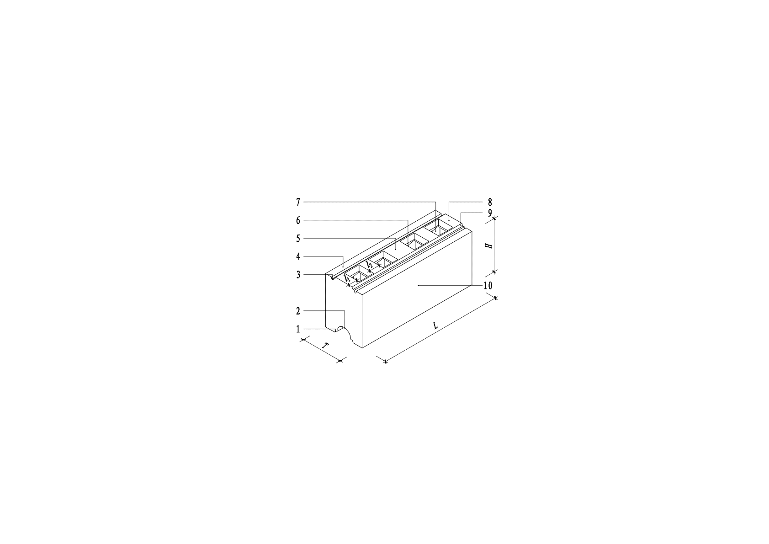

图4.1.3 主规格砌块外形示意图

1 底部企口凹榫槽 2 水平管线槽 3 结构水平双向拉结筋槽 4 横向弧腋加强肋

5 中间加强肋

6 空腔内四角竖向弧腋加强肋 7 孔洞 8 端头加强肋 9 上部企口卯榫头 10 侧壁

**4.1.4** 高精度砌块的常见规格尺寸见表4.1.4的规定。

表4.1.4 高精度砌块的规格尺寸（mm）

|  |  |  |  |
| --- | --- | --- | --- |
| 项目 | 主规格砌块 | 辅助规格砌块 | |
| 空心砌块 | 实心砌块 |
| 孔与壁之间壁厚*l*1 | 30、40 | 30、40 | — |
| 孔与孔之间肋厚最小值*l*2 | 25 | 25 | — |
| 长度（*L*） | 600 | 298 | 298、600 |
| 高度（*H*） | 250 | 250 | 250 |
| 厚度（*T*） | 100、120、150、180、200 | 100、120、150、180、200 | 100、120、150、180、200 |

**4.1.5** 专用配块主要包括盖板配块、水平系梁配块、洞口过梁配块和洞口过梁预制梁配块、L型配块和T型配块、开口芯柱配块等。专用配块的外形示意图详见附录A。

**4.1.6** 高精度砌块的尺寸允许偏差应符合表4.1.6的规定。

表4.1.6 高精度砌块的尺寸允许偏差（mm）

|  |  |  |
| --- | --- | --- |
| 项目 | 允许偏差 | 试验方法 |
| 长度（*L*） | ± 1 | 现行行业标准《石膏砌块》JC/T 698 |
| 高度（*H*） | ± 1 |
| 厚度（*T*） | ± 0.8 |
| 孔与孔之间肋厚和孔与壁之间的壁厚 | ± 1 |
| 平整度 | ＜0.8 |

注： 允许偏差值以599mm×199mm×249mm的高精度砌块为基准。

条文说明：高精度砌块尺寸允许偏差明显低于其他墙体材料制品，高精度保证墙体实现免抹灰。

**4.1.7** 高精度砌块的外观质量应符合表4.1.7的规定。

表4.1.7 高精度砌块的外观质量

|  |  |  |
| --- | --- | --- |
| 项目 | 指标 | 试验方法 |
| 缺角 | 同一砌块不应多于1处，缺角尺寸应小于30mm×30mm | 现行行业标准《石膏砌块》JC/T 698 |
| 裂缝、裂纹 | 不应有贯穿裂缝；长度小于30mm，且宽度小于1mm的非贯穿裂纹不应多于1条 |
| 气孔 | 直径5mm~10mm的气孔不应多于2处；不应有直径大于10mm的气孔 |
| 油污 | 不应有 |

## 4.2 专用粘结剂、细石自密实混凝土

**4.2.1** 专用粘结剂应符合现行行业标准《粘结石膏》JC/T 1025的规定，其物理力学性能指标应符合表4.2.1的规定。

表4.2.1 专用粘结剂的物理力学性能指标

|  |  |  |  |  |
| --- | --- | --- | --- | --- |
| 项目 | | 单位 | 性能指标 | 试验方法 |
| 凝结时间 | 初凝 | min | ≥45 | JC/T 517 |
| 终凝 | ≤120 |
| 绝干强度 | 抗压 | MPa | ≥10.0 | GB/T 17669.3 |
| 抗折 | MPa | ≥5.0 |
| 拉伸粘结 | MPa | ≥ 0.60 | JC/T 1025 |

注：1. 专用粘结剂加水拌合物的pH值应在7.5~9之间。

2. 试验方法依据为：现行行业标准《粉刷石膏》JC/T 517、现行国家标准《建筑石膏 力学性能的

测定》GB/T 17669.3和现行行业标准《粘结石膏》JC/T 1025。

条文说明：专用粘结剂是由石膏、粉煤灰、碱激发剂、乳胶粉等按一定比例混合而成，性能指标应符合其对应的行业标准的规定，加水拌合物的pH值应在7.5~9之间；用于厨房、卫生间、地下室、无地下室的首层等有防潮、防水要求的区域时，宜增加乳胶粉掺加比例或外掺防水剂。

**4.2.2** 细石自密实混凝土应符合现行行业标准《自密实混凝土应用技术规程》JGJ/T 283的规定，最大直径不大于10mm，自密实混凝土拌合物的自密实性能及要求可按表4.2.2确定。

表4.2.2 自密实混凝土拌合物的自密实性能及要求

|  |  |  |  |
| --- | --- | --- | --- |
| 自密实性能 | 性能指标 | 性能等级 | 技术要求 |
| 填充性 | 坰落扩展度 (mm) | SF1 | 550~655 |
| 扩展时间T500（s） | VS1 | ≥2 |
| 间隙通过性 | 坰落扩展度与J环扩展度差值 (mm) | PA2 | 0≤PA2≤25 |
| 抗离析性 | 离析率（%） | SR2 | ≤20 |
| 粗骨料振动离析率（％） | *f*m | ≤10 |

注：1 试验方法应按现行行业标准《自密实混凝土应用技术规程》JGJ/T 283附录A进行。

2 当抗离析性试验结果有争议时，以离析率筛析法试验结果为准。

3 不同性能等级自密实混凝土应用范围应按现行行业标准《自密实混凝土应用技术规程》JGJ/T

283-2012第4.1.3条的规定执行。

## 4.3 其他材料

**4.3.1** 耐碱玻纤网应符合现行行业标准《耐碱玻璃纤维网布》JC/T 841的规定，其物理力学性能指标应符合表4.3.1的规定。

表4.3.1 耐碱玻纤网物理力学性能指标

|  |  |  |  |  |
| --- | --- | --- | --- | --- |
| 项目 | 单位 | 性能指标 | | 试验方法 |
| 涂料饰面 | 面砖饰面 |
| 单位面积质量 | g/m2 | ≥130 | ≥160 | GB/T 9914.3 |
| 耐碱拉伸断裂强力（经、纬向） | N/50mm | ≥1000 | ≥1300 | GB/T 20102 |
| 耐碱拉伸断裂强力保留率（经、纬向） | % | ≥75 | ≥75 |
| 断裂伸长率（经、纬向） | % | ≤5.0 | ≤5.0 | GB/T 7689.5 |

注：试验方法依据为：现行国家标准《增强制品试验方法 第3部分：单位面积质量的测定》GB/T

9914.3、《玻璃纤维网布耐碱性试验方法 氢氧化钠溶液浸泡法》GB/T 20102和《增强材料 机织

物试验方法 第5部分：玻璃纤维拉伸断裂强力和断裂伸长的测定》GB/T 7689.5。

**4.3.2** 高精度砌块墙体所采用的钢筋应符合现行国家标准《混凝土结构设计规范》GB 50010的规定。构造柱、芯柱和水平系梁等混凝土构件的纵向受力钢筋宜采用HRB400钢筋，其箍筋可采用HPB300或HRB400钢筋。高精度砌块墙体拉结筋可采用HPB300或HRB400钢筋。

**4.3.3** 石膏腻子的性能指标应符合现行行业标准《建筑室内用腻子》JG/T 298的相关规定。

**4.3.4** 界面剂的性能指标应符合现行行业标准《墙面用界面处理剂》JC/T 468的相关规定。

条文说明：由于高精度砌块表面光滑、平整度较高，为增强砌块表面与其他材料粘结效果，在墙体墙面上施工界面剂一道，界面剂性能应符合《墙面用界面处理剂》JC/T 468的规定。

**4.3.5** 所有连接用钢筋、卡口铁件和预埋件等金属部件应进行防腐防锈处理，嵌缝材料应能满足变形和防护要求。

**4.3.6** 高精度砌块墙体所用饰面材料的性能指标应符合国家、行业和地方现行有关标准的规定。

# 5 设计

## 5.1 一般规定

**5.1.1** 由工程设计单位完成的高精度砌块墙体设计技术文件应符合下列要求：

**1** 应确定高精度砌块的种类，高精度砌块墙体的轴线分布和厚度，门窗位置和洞口尺寸以及配电箱、控制柜和插座、开关盒、水电管线分布位置及开槽和留洞尺寸。

**2** 应规定墙体的防火、隔声等技术性能要求和相应的防火、隔声及防裂等措施。

**3** 应规定墙体的吊挂重物要求和采取相应的加固措施。

**4** 应明确墙体的抗震性能要求和相应抗震措施。

**5.1.2** 高精度砌块不得用于下列部位：

**1** 防潮层以下部位。

**2** 长期浸水或化学侵蚀的环境。

**3** 砌体表面温度高于60℃的部位。

4 长期处于有振动源环境的墙体。

**5.1.3** 高精度砌块应采用专用粘结剂粘结。

**5.1.4** 芯柱、芯柱边框、构造柱、水平系梁、窗台梁和采用洞口过梁配块的洞口过梁等应采用细石自密实混凝土浇筑。

**5.1.5** 在高精度砌块墙体上安装门、窗、配电箱、消火栓箱以及吊挂重物时，安装位置处的墙体应进行加强、防水等特殊处理。

条文说明：由于高精度砌块壁较薄，在门、窗、配电箱、消防栓箱等部位以及吊挂重物时，容易出现开裂及不能满足承载力要求的情况，所以应对其进行加强。安装消火栓不仅对墙面的强度有要求，对防水、防潮也有一定的要求，除了应做加强处理外还应该进行可靠的防水处理。

## 5.2 建筑设计

**5.2.1** 高精度砌块墙体的平面尺寸宜采用2M（M=100mm）为基本模数，特殊情况下可采用1M；其立面尺寸及门窗洞口尺寸宜采用1M为基本模数。

**5.2.2** 高精度砌块墙体施工前应进行平面和立面的排块设计。门、窗分布位置和洞口尺寸，配电箱、控制柜、插座、开关盒、水电管线分布位置和留洞尺寸，吊挂重物的位置等，均应在墙体排块图上详细标注。

**5.2.3** 高精度砌块墙体排块设计时应以主规格砌块为主，应上下错缝对孔搭砌，搭接长度不应小于砌块长度的1/3。

**5.2.4** 高精度砌块墙体水平系梁应优先采用水平系梁配块。墙体门窗洞口顶部过梁应优先采用洞口过梁配块或洞口过梁预制梁配块；窗洞口底部窗台梁应优先采用水平系梁配块。当墙体组装至梁、板底时，墙体顶部应设置专用盖板配块。转角墙、丁字墙的交接部位应分别优先采用L型配块和T型配块。设置于墙体端部或中部、洞口两侧芯柱边框或芯柱、相交墙体交接处部位的芯柱应部分或全部采用开口芯柱配块。

条文说明：高精度砌块墙体在洞口过梁或水平系梁部位组装洞口过梁配块或水平系梁配块以便于细石自密实混凝土的浇筑；在梁底或板底组装盖板配块以便于墙体顶部与梁底或板底的连接处理；芯柱部位采用开口芯柱配块方便清扫孔洞内杂物，放置、绑扎纵向钢筋等。上述做法既方便施工又保持了墙体立面的平整、外观一致。

**5.2.5** 高精度砌块墙体底部第一皮应采用防潮型实心砌块。厨房、卫生间、地下室、无地下室首层等有防潮、防水要求的场所应设置墙垫，墙体应采用防潮型砌块，且至少从墙垫顶算起前三皮砌块应采用防潮型实心砌块。有防潮、防水要求的场所墙体应按单体工程设计要求采取有效防水措施。

条文说明：考虑高精度砌块强度较低、吸水率较大，墙体底部第一皮应采用防潮型实心砌块。厨房、卫生间、地下室和无地下室首层等有防潮、防水要求的场所墙体底部应设置墙垫，整个墙体应全部采用防潮型砌块并采取有效的防水措施。

**5.2.6** 墙垫高度应不小于200mm，厚度为墙体厚度减10mm，两侧抹防水砂浆。地下室、无地下室首层等有防潮要求的场所应采用预制混凝土墙垫或强度等级不低于C25现浇混凝土墙垫；厨房、卫生间等有防水要求的场所应采用强度等级不低于C25现浇混凝土墙垫。

条文说明：考虑到高精度砌块的强度及耐久性，又不宜承受剧烈碰撞，以及吸湿性较大等因素，同时为提高厨房、卫生间、地下室和无地下室首层等有防潮防水要求场所的防潮防水性能等因素而作此规定。墙垫厚度为墙体厚度每侧减5mm，以便于墙体防水、饰面层的施工。

**5.2.7** 高精度砌块墙体防火性能应符合现行国家标准《建筑设计防火规范》GB 50016针对不同部位墙体耐火极限的规定，可采用页岩陶粒等松散材料填实的砌块或实心砌块来提高墙体耐火极限。

**5.2.8** 高精度砌块墙体隔声性能应符合现行国家标准《民用建筑隔声设计规范》GB 50118的规定，选择适合的砌块满足各个功能空间墙体的隔声要求，可采用膨胀珍珠岩、膨胀蛭石等松散材料填实的砌块或实心砌块来提高墙体隔声性能。

条文说明：根据《民用建筑隔声设计规范》GB 50118，住宅、学校、医院等不同类型的民用建筑，其分户墙或隔墙的空气声计权隔声量均应满足相应的标准要求。

**5.2.9** 高精度砌块墙体应采取防裂措施。在砌块墙体与主体结构的柱或墙、梁或板等结构构件连接处，在墙体的转角墙、丁字墙和十字墙等交接处，在墙体与不同材料的接缝处以及阴阳角等部位，应采用专用粘接剂压入耐碱玻纤网加强带进行处理，加强带与各基体搭接宽度每侧不应小于150mm。

条文说明：高精度砌块与其他材料的收缩性能不同，在材料的结合部位很容易产生裂缝，采用耐碱玻纤网加强带能较好地弥补此类缺陷，对薄弱环节进行处理，是行之有效的办法。

**5.2.10** 在高精度砌块墙体阴阳角和门窗洞口等易受碰撞的部位，应采取防护措施，可采用金属或其他材质的成品护角条，或采用专用粘结剂粘贴耐碱玻纤网加强。

**5.2.11** 应避免设备管线的集中设置对高精度砌块墙体的削弱。

## 5.3 结构设计

**5.3.1** 高精度砌块墙体设计除应按现行国家标准《砌体结构设计规范》GB 50003的相关规定执行外，尚应符合国家现行标准《建筑抗震设计规范》GB 50011、《非结构构件抗震设计规范》JGJ 339、《混凝土结构设计规范》GB 50010和《钢结构设计标准》GB 50017的相关规定。

**5.3.2** 高精度砌块墙体应采取措施减少对主体结构的不利影响，并应设置拉结筋、水平系梁、芯柱或构造柱等与主体结构可靠拉结。

**5.3.3** 高精度砌块墙体宜与主体结构采用柔性连接。当高精度砌块墙体与主体结构采用刚性连接时，墙体的布置应避免使主体结构形成刚度和强度分布上的突变；非对称均匀布置时，应考虑地震扭转效应对主体结构的不利影响。

**5.3.4** 高精度砌块墙体的高厚比验算应符合下列规定：

**1** 与主体结构采用刚性连接的墙体计算高度*H*0，应按《砌体结构设计规范》GB 50003-2011表5.1.3的相关规定采用。

**2** 与主体结构采用柔性连接的墙体计算高度*H*0=1.0*H*，*H*为墙体高度。

**3** 墙体高厚比验算应按《砌体结构设计规范》GB 50003-2011第6.1节的规定执行。

**5.3.5** 高精度砌块墙体应能适应主体结构不同方向的层间位移，与悬挑构件相连接时，尚应具有满足节点转动引起的竖向变形的能力。

**5.3.6** 高精度砌块墙体应按《非结构构件抗震设计规范》JGJ 339-2015第3章的规定进行抗震承载力验算，并应符合下列规定：

**1** 宜进行构件平面外和连接的验算。

**2** 抗震设计8度时，楼梯间墙体和甲类建筑的电梯间墙体应进行构件平面外和连接的验算。

**5.3.7** 高精度砌块墙体采用的所有卡口铁件、预埋件等连接件的设计应按现行行业标准《非结构构件抗震设计规范》JGJ 339的规定执行。

## 5.4 构造设计

**5.4.1** 高精度砌块墙体与主体结构的连接，应根据设计要求采用柔性连接或刚性连接。

**5.4.2** 高精度砌块墙体与主体结构采用刚性连接时应符合下列规定：

**1** 砌块墙体应沿主体结构柱或墙全高每隔500mm设一道2 $∅$ 6的拉结筋，拉结筋伸入砌块墙体内的长度，6、7度时宜沿墙全长贯通，8度时应全长贯通。

**2** 墙顶应与主体结构梁或板紧密结合。顶面与上部结构接触处采用专用粘接剂填实。

**3** 墙体长度超过5m或墙长超过层高2倍时，墙顶与梁或板宜有拉结，在墙体中部应设置构造柱或芯柱（图5.4.2-1）。

**4** 墙体高度超过4m时，墙体半高处宜设置与主体结构柱或墙连接且全长贯通的水平系梁（图5.4.2-1）；当墙体高度超过6m时，宜沿墙高每隔2m设置全长贯通的水平系梁且与主体结构柱或墙连接。

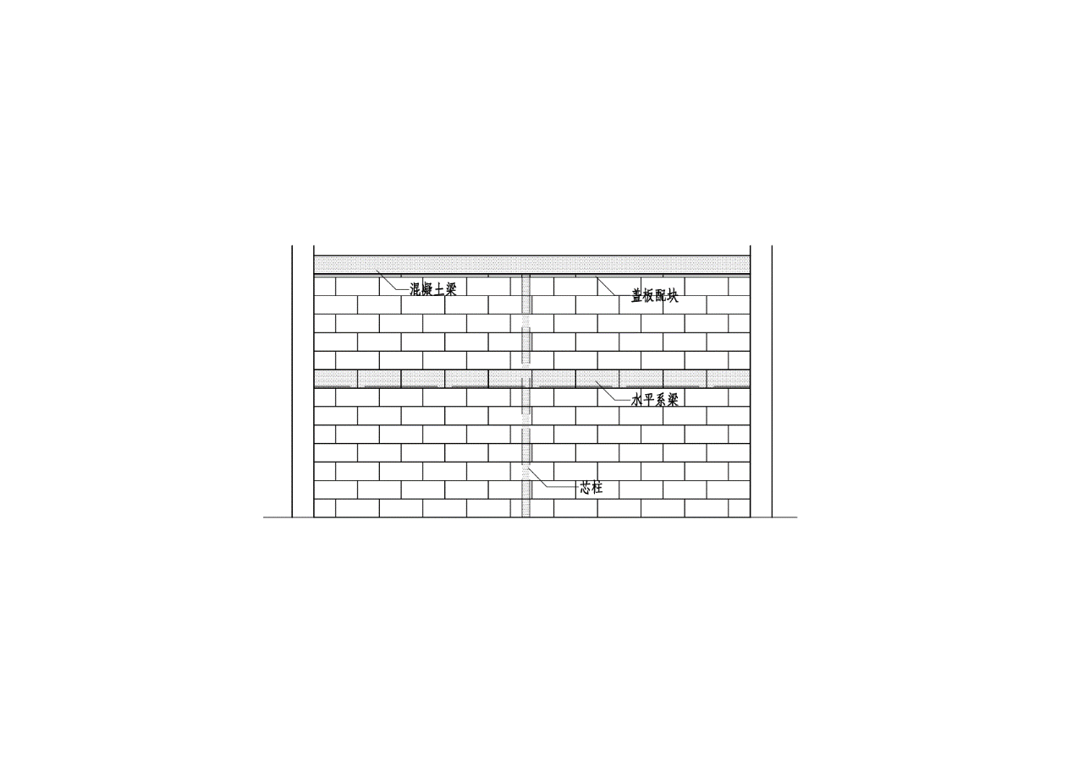

图5.4.2-1 芯柱与水平系梁连接示意

**5** 当设置芯柱时，应采用混凝土强度等级不低于C25的细石自密实混凝土灌实或浇筑。在芯柱与水平系梁交接部位，应在水平系梁配块下部开孔，孔的尺寸与芯柱截面尺寸相同，保证芯柱贯通。芯柱截面与高精度砌块垂直管线孔洞截面相同，且尺寸不应小于100mm×120mm。芯柱配筋应满足设计要求，其纵向钢筋不宜少于2 $∅$ 10，拉筋宜采用 $∅$ 6且间距不应大于200mm。

**6** 当设置构造柱时，应采用混凝土强度等级不低于C25的细石自密实混凝土浇筑。在构造柱与水平系梁交接部位，应在水平系梁配块下部开孔，孔的尺寸与构造柱截面尺寸相同，保证构造柱贯通。构造柱宽度不应小于120mm，厚度应同砌块厚度且不应小于120mm。构造柱配筋应满足设计要求，纵向钢筋不应少于4 $∅$ 10；箍筋宜采用 $∅$ 6且间距不应大于200mm，且在构造柱上下段500mm范围内间距不应大于100mm。

**7** 当设置水平系梁时，其截面与水平系梁配块凹槽截面尺寸相同，且尺寸不应小于120mm×120mm。水平系梁纵向钢筋不应少于4 $∅$ 8，箍筋宜采用 $∅$ 6且间距不应大于200mm（图5.4.2-2）。

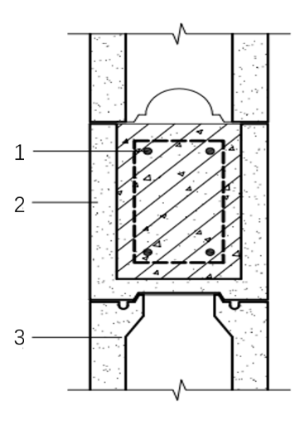

图5.4.2-2 水平系梁配筋示意

1-钢筋；2-水平系梁配块；3-高精度砌块

**5.4.3** 高精度砌块墙体与主体结构采用柔性连接时应符合下列规定：

**1** 砌块墙体两端与主体结构柱或墙，砌块墙体顶面与梁或板底之间应留出不小于20mm的缝隙；

**2** 墙体端部应设置构造柱或芯柱，构造柱间距不宜大于20倍墙厚且不大于4000mm，芯柱间距不宜大于2500mm。柱顶与梁或板底应预留不小于20mm的缝隙，柱纵向钢筋与梁或板连接。

**3** 墙体自身应沿全高每隔500mm设一道2 $∅$ 6的拉结筋，应保证从墙顶起算第二皮砌块上设置一道全长贯通的2 $∅$ 6拉结筋且与主体结构柱或墙连接，其余的2 $∅$ 6拉结筋沿墙全长贯通且不伸入主体结构柱或墙中。

**4** 墙体长度超过5m或墙长超过层高2倍时，墙顶与梁或板宜有拉结，在墙体中部应设置构造柱或芯柱。柱顶与梁或板底应预留不小于20mm的缝隙，柱纵向钢筋与梁或板连接。

**5** 墙体高度不宜大于6m。墙体高度超过4m时宜在墙高中部设置与主体结构柱或墙连通的水平系梁，水平系梁与主体结构柱或墙应预留不小于20mm的缝隙，水平系梁纵向钢筋与主体结构柱或墙连接。

**6** 当设置芯柱、构造柱、水平系梁时，应采用混凝土强度等级不低于C25的细石自密实混凝土浇筑，构件的尺寸、配筋等要求应按本规程第5.4.2条的相关规定执行。

**7** 砌块墙体与主体结构梁或板、柱或墙的缝隙可采用石膏胶粉聚苯颗粒胶浆填实。

条文说明：5.4.2、5.4.3主要参考《建筑抗震设计规范》GB 50011和《砌体结构设计规范》GB 50003中钢筋混凝土结构中砌体填充墙抗震构造措施的相关规定。构造柱、芯柱和水平系梁均为砌块墙体的一部分。

**5.4.4** 高精度砌块墙体的门窗洞口顶部应设置钢筋混凝土过梁，其配筋应满足设计要求，窗洞口底部应设置窗台梁。当门窗洞口宽度不大于1900mm时，洞口顶部过梁应至多使用两个洞口过梁配块并在其交接部位设临时支撑；当洞口宽度大于1900mm时，洞口顶部过梁宜采用洞口过梁预制梁配块。过梁和窗台梁每侧嵌入墙体内的长度均不应小于300mm。

**5.4.5** 宽度不大于1500mm的窗洞口两侧200mm范围内砌块孔洞应采用专用粘接剂填实或采用实心砌块。

**5.4.6** 门洞口和宽度大于1500mm的窗洞口两侧应设置芯柱边框或钢筋混凝土边框。芯柱边框的截面尺寸不应小于100mm×120mm；钢筋混凝土边框宽度不应小于120mm，厚度应同砌块厚度。芯柱边框或钢筋混凝土边框均应采用强度等级不小于C25细石自密实混凝土灌实或浇筑；芯柱边框或钢筋混凝土边框纵向钢筋均不应少于2 $∅$ 10，拉筋或箍筋直径不宜小于 $∅$ 6且间距不应大于200mm。洞口两侧芯柱边框或钢筋混凝土边框与其顶部过梁连接，纵向钢筋伸入过梁内长度应满足钢筋锚固长度要求。窗洞口芯柱边框与过梁构造示意见图5.4.6-1，门洞口芯柱边框与过梁构造示意见图5.4.6-2。

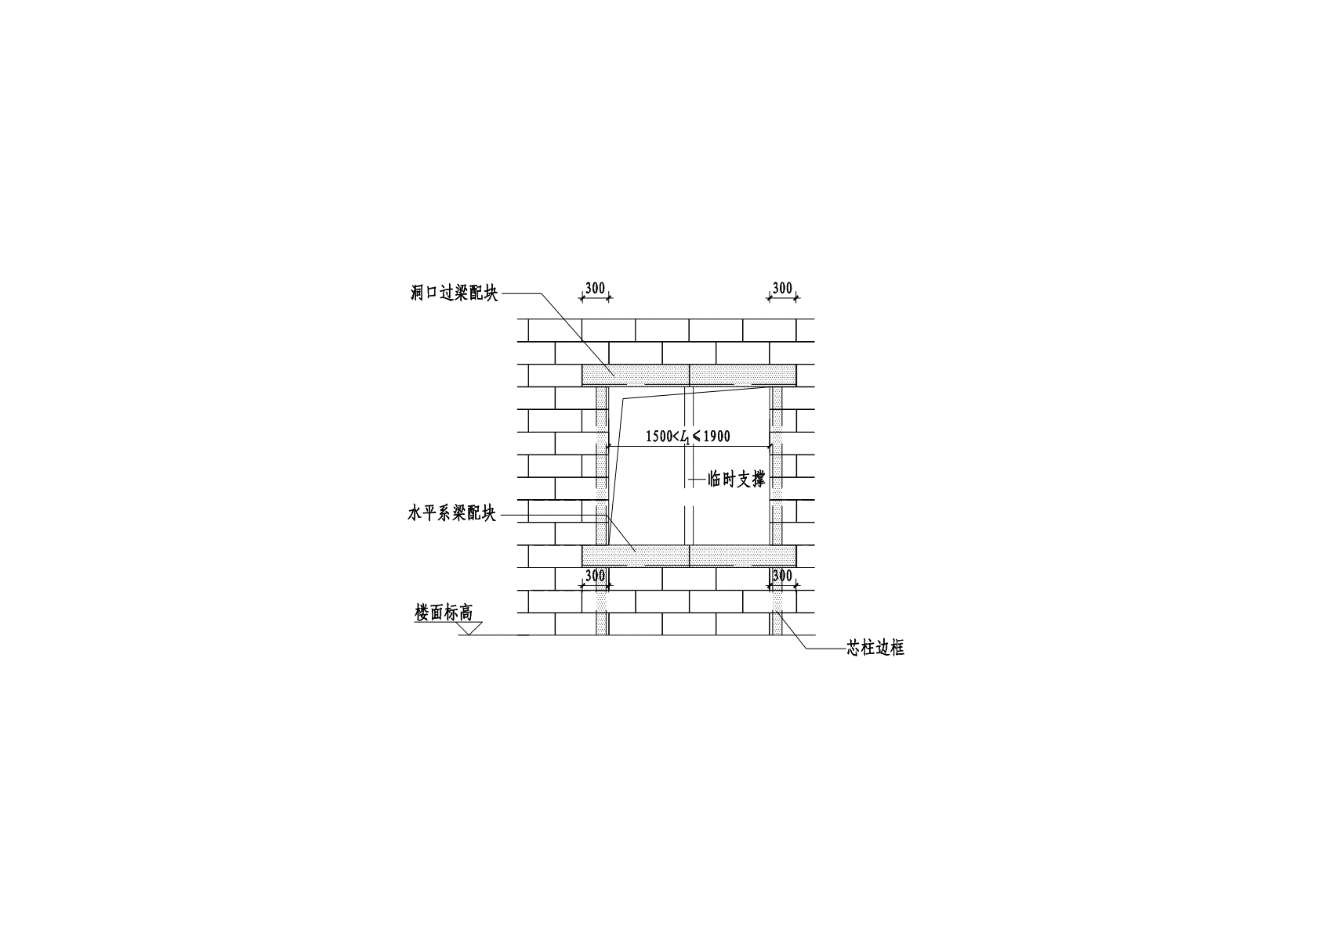

图5.4.6-1 窗洞口芯柱边框与过梁构造示意

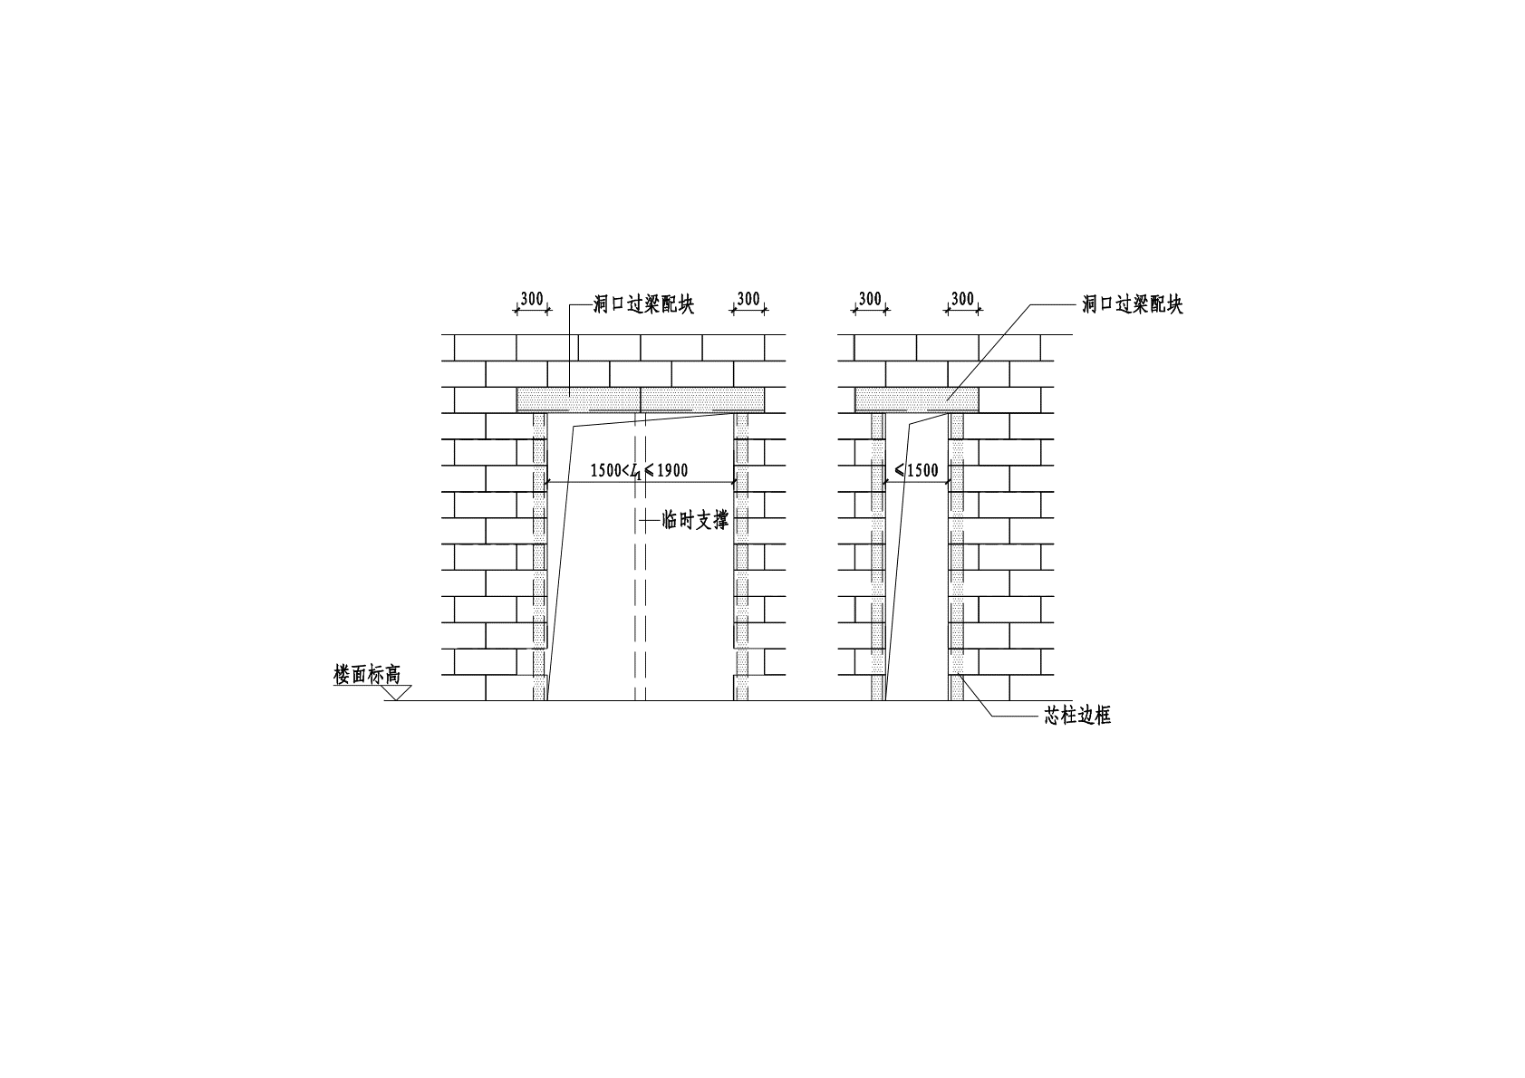

图5.4.6-2 门洞口芯柱边框与过梁构造示意

条文说明：对于门洞口和宽度大于 1500mm的窗洞口，其洞口两侧的高精度砌块墙体牢固性、稳定性较差，为了加强其稳定性，应设混凝土芯柱边框或钢筋混凝土边框。

**5.4.7** 宽度大于2100mm的门窗洞口两侧宜设置通高芯柱或构造柱。当高精度砌块墙体与主体结构采用刚性连接时，芯柱或构造柱的做法按本规程第5.4.2条的规定执行；当高精度砌块墙体与主体结构采用柔性连接时，芯柱或构造柱的做法按本规程第5.4.3条的规定执行。门洞口芯柱与过梁构造示意见图5.4.7。

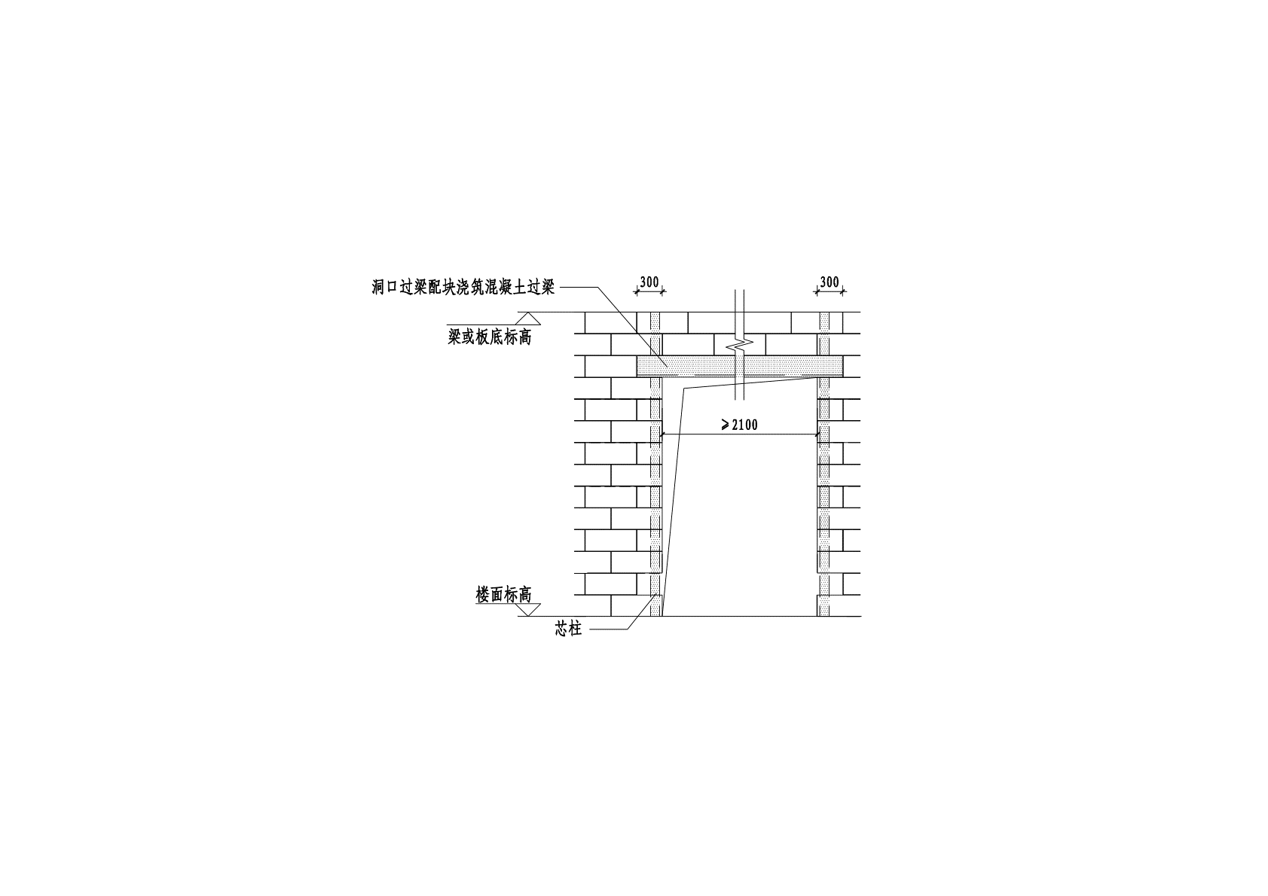

图5.4.7 门洞口芯柱与过梁构造示意

**5.4.8** 当有洞口的墙体尽端至门窗洞口边距离小于240mm时，宜采用钢筋混凝土门窗框。

**5.4.9** 高精度砌块墙体的转角墙、丁字墙和十字墙交接部位应交错搭接组装，除应沿墙体高度方向每隔500mm设置2 $∅$ 6拉结筋外，尚应在该交接部位设置芯柱，芯柱配筋应满足设计要求。当高精度砌块墙体与主体结构采用刚性连接时，芯柱纵向钢筋不应少于1 $∅$ 10，可居中设置（图5.4.9）；当高精度砌块墙体与主体结构采用柔性连接时，芯柱顶与梁或板底应预留不小于20mm的缝隙，纵向钢筋不应少于2 $∅$ 10，芯柱纵向钢筋与梁或板连接。

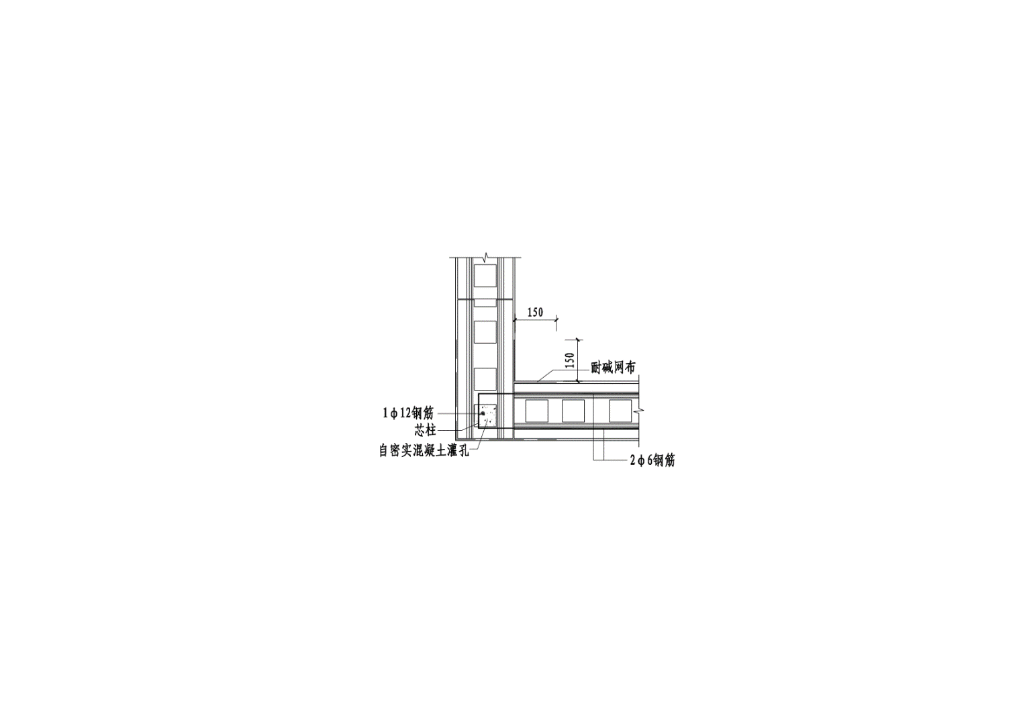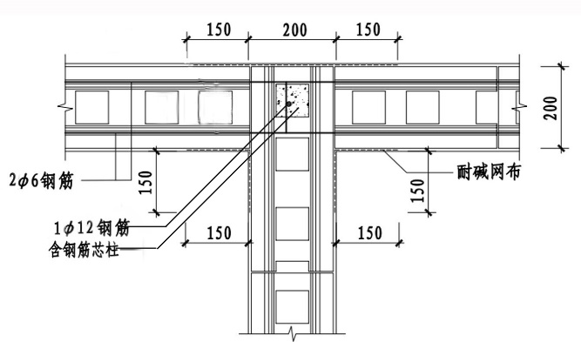图5.4.9 高精度砌块墙体转角墙、丁字墙交接部位芯柱设置示意

**5.4.10** 厨房、卫生间、地下室、无地下室首层以及有防潮、防水要求环境，除应按本规程5.2.5和5.2.6条的规定执行外，尚应对饰面层应采取下列防潮、防水处理构造措施：

**1** 墙体应采用防水砂浆整体墙面打底并压入耐碱玻纤网，厚度不应小于5mm；打底墙面应做防水处理，防水防潮层及饰面层详单体工程设计，无地下室的首层防潮高度不宜低于60mm（图5.4.10）。

**2** 墙体给水管道的主管、支管宜明敷，管径较小的其他管可埋设于墙体内，应采取有效的防渗水、漏水措施。

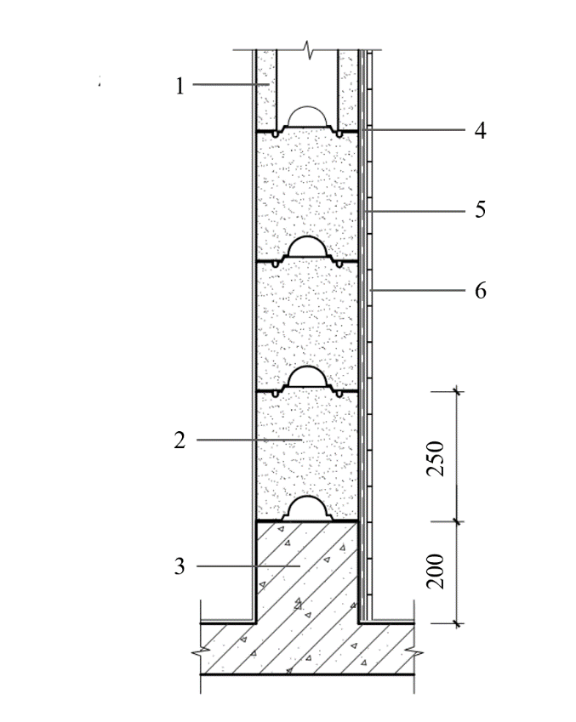

图5.4.10 墙体防水构造示意

1-防潮型空心砌块；2-防潮型实心砌块；3-混凝土墙垫；4-防水砂浆；5-粘结砂浆；6-面砖饰面

条文说明：在厨房、卫生间、地下室和无地下室首层等有防潮、防水要求的场所，应选用防潮型砌块，同时饰面层应采取防潮、防水处理等必要的构造措施。粘贴饰面砖时，墙体应采用防水砂浆整体墙面打底并压入耐碱玻纤网，并采用防水砂浆粘贴饰面砖，以保证在有防潮、防水要求环境中的工程质量。

**5.4.11** 高精度砌块墙体用于固定悬挂重物的承载区域，当未采用实心砌块时应使用强度等级C25细石自密实混凝土或专用粘结剂将孔洞灌实，且承载不应超过墙体规定的吊挂力限值；用作固定的预埋件、吊挂件间距不宜小于300mm。需要安装大型挂件时，可用穿墙螺栓固定，螺栓、金属及木固定件应按设计要求做防锈防腐处理。

条文说明：当高精度砌块墙体吊挂重物时，为了防止墙体出现开裂，物体重量应低于墙体的吊挂力性能指标，特殊情况可使用三脚架或穿墙螺栓。

**5.4.12** 楼梯间和人流通道的高精度砌块墙体，尚应采用专用粘接剂压入钢丝网进行加强处理。

条文说明：按照《建筑抗震设计规范》GB 50011关于钢筋混凝土结构中砌体填充墙抗震构造措施相关规定，对楼梯间和人流通道的填充墙应做加强处理。

# 6 施工

## 6.1 一般规定

**6.1.1** 高精度砌块宜在生产14d后出厂，运输、装卸过程中严禁抛掷和倾倒，运输过程中应采取防雨、防潮及防污染措施。

条文说明：为保证高精度砌块不因受潮而影响施工，特别强调雨雪天运输时应采取必要的防雨、防潮等措施。

**6.1.2** 存放高精度砌块的地面应平整，宜室内存放，严禁淋雨、浸水和受潮，避免碰撞。高精度砌块码放时应保持垂直方向，下部应采用垫木架空，最高码放高度不宜超过1.5m。不同规格型号的高精度砌块应按出厂标识型号分类堆放。

条文说明：考虑到高精度砌块强度较低，吸水率较大，碰撞易碎，并为创建文明工地提供方便和条件，特作最高码放高度不超过1.5m的规定，同时也便于施工过程中材料的人工搬运。

**6.1.3** 在组装高精度砌块墙体时，高精度砌块含水率不应大于8%。

**6.1.4** 专用粘结剂应室内存放，严禁淋雨受潮。存放时下部应架空，按进场时间分批堆放，并做好标识。使用时遵循先进先用的原则，严禁使用超过保质期的专用粘结剂。

条文说明：专用粘结剂的质量是保证高精度砌块墙体强度的最基本因素，故要求严禁使用超过保质期的专用粘结剂。

**6.1.5** 高精度砌块不应与烧结砖、蒸压加气混凝土砌块、混凝土小型空心砌块、烧结空心砌块等其他墙体材料混砌。

条文说明：由于不同材料砌块的强度、弹性模量差异较大，混砌极易引起墙体裂缝，影响墙体强度，故作此规定。

**6.1.6**对于高精度砌块墙体芯柱或构造柱纵向钢筋、水平系梁纵向钢筋、高精度砌块墙体与主体结构采用刚性连接时墙体的拉结筋，当采用植筋的方式与主体结构连接时，应按《砌体结构工程施工规范》GB 50924-2014附录B的规定进行拉结钢筋的施工。

条文说明：近年来，高精度砌块墙体与主体结构柱或墙、梁或板之间的钢筋连接，施工中常采用后植筋，这种施工方法虽然方便，但常常因锚固胶或灌浆料质量问题，钻孔、清孔、注胶或灌浆操作不规范，使钢筋描固不牢，起不到应有的拉结作用。为保证工程质量，故作此规定。

**6.1.7** 高精度砌块墙体与主体结构间的连接构造应符合设计要求，未经设计同意， 不得随意改变连接构造方法。

**6.1.8** 高精度砌块墙体组装，应在主体结构检验批验收合格后进行。墙体与主体结构间的缝隙部位施工，应在墙体组装14d后进行。

本条文要求高精度砌块墙体组装，应待主体结构检验批验收合格后进行，这既是从施工实际出发，又对施工质量有保证；高精度砌块墙体组装完成到与主体结构间的缝隙进行处理的间隔时间为定为14d。这些要求有利于主体结构施工质量不合格的处理，减少对高精度砌块墙体的不利影响。

## 6.2 施工准备

**6.2.1** 高精度砌块墙体施工前应编制施工方案，应对墙体组装人员进行培训并进行技术交底。组装人员应掌握房屋设计施工图、排块图等相关技术文件。

**6.2.2** 高精度砌块墙体施工前，应依据房屋设计施工图和本规程相关规定编绘高精度砌块墙体平、立面排块图。

条文说明：编制高精度砌块墙体平、立面排块图是施工准备的一项重要工作，也是保证墙体施工质量的重要技术措施。

**6.2.3** 各种型号、规格的高精度砌块备料应依据房屋设计图和排块图进行计算，并按施工进度计划分期、分批进入现场。

**6.2.4** 高精度砌块墙体工程所使用的材料进场时，应查验产品合格证书和产品性能型式检验报告。对高精度砌块、专用粘结剂、耐碱玻纤网钢筋等重要材料应进行复验，合格后方可使用。

条文说明：产品合格证书和型式检验报告是工程质量评定中必备的保证材料之一，特作此规定。产品型式检验报告包括高精度砌块、专用粘结剂、耐碱玻纤网、细石自密实混凝土性能检验报告等本规程第4章涉及的所有材料的型式检验报告；此外，对工程质量有重要影响的高精度砌块、专用粘结剂、钢筋等材料应进行复验，合格后方可使用。

**6.2.5** 高精度砌块施工时，除通用的施工工具外，还应配备橡皮锤、手锯、刮刀、专用切割机、激光水平仪、电钻、冲击电锤、专用打孔机和开槽机等工具。

条文说明：根据高精度砌块墙体工程应用现状调研情况，列举了施工时的部分常用工具。

**6.2.6** 高精度砌块墙体的组装施工应按图6.2.6的工艺流程进行。

主体结构柱或墙面，梁或板顶、底面的清理和找平

放线、确定构造柱或芯柱位置

设置墙垫

制备专用粘接剂

铺设电线管、

稳接线盒、

安装管卡、

埋件

高精度砌块墙体组装

安装门窗框

接缝处理

面层处理

图6.2.6 高精度砌块墙体组装施工工艺流程图

**6.2.7** 高精度砌块施工前应检查基层，基层表面应平整，不得有污染杂物，现浇混凝土墙垫的抗压强度应达到1.2MPa，方可进行上部墙体组装施工。

条文说明：检查基层情况，清理杂物以确保高精度砌块墙体与基层间粘结牢固；现浇混凝土墙垫的抗压强度达到1.2MPa后，即可承受上部墙体的荷载，保证墙体工程质量。

**6.2.8** 在高精度砌块施工前，应按照设计施工图施画墙体位置线，在墙体阴阳角处应设立皮数杆，皮数杆的间距不宜大于15m；也可采用红外线水平仪控制砌块组装位置。

条文说明：组装前施画墙体位置线和设皮数杆是保证高精度砌块墙体组装质量的重要措施，能使轴线准确，墙体面平整，墙体水平灰缝平直且厚度一致，故在施工中应坚持使用。

## 6.3墙体组装施工要求

**6.3.1** 高精度砌块组装时，应采取自下而上阶梯形式组装，上下缝错缝搭接，搭接长度不应小于砌块长度的1/3。砌块的长度方向应与墙体长度方向平行一致，拉结筋槽应向上，榫槽向下。L型墙、丁字墙、十字墙交接部位应上下交错搭接。应首先完成转角墙、丁字墙、十字墙连接部位及门窗洞口处的组装，并保证芯柱和芯柱边框处砌块上下孔洞贯通。

条文说明：高精度砌块上下错缝、搭接咬砌，主要保证墙体传递竖向荷载的直接性，避免产生竖向裂缝，影响墙体强度，保证墙体的整体性。高精度砌块的榫槽向下易于铺放专用粘结剂和保证灰缝的饱满度。

**6.3.2** 高精度砌块墙体组装灰缝应符合下列规定：

**1** 组装时专用粘结剂应填满高精度砌块凹槽并用抹刀压实刮平后进行组装，墙体的水平和竖向灰缝应横平、竖直、厚度均匀、密实饱满，专用粘结剂饱满度不应低于90％，不得出现假、瞎、空缝；

**2** 水平灰缝的厚度和竖向灰缝的宽度应控制为1mm~3mm；

**3** 组装时，专用粘结剂应随铺随装，水平灰缝宜采用铺浆法组装，一次铺浆长度不得超过一块高精度砌块的长度，竖向灰缝应采用满铺端面法。

**4** 采用专用粘接剂压入耐碱玻纤网加强带时，加强带压入时间应控制在专用粘结剂初凝前，并保证专用粘结剂与耐碱玻纤网紧密结合。

条文说明：明确高精度砌块墙体灰缝的规定和要求，按照薄灰缝组装，既有利于墙体表面美观，又有利于增强墙体的整体性和均匀传力，实现装配化施工。由于高精度砌块不应浇水湿润后再组装，为防止专用粘结剂中的水分被高精度砌块快速吸收，施工中以随铺随装为宜，一次铺浆长度不得超过砌块长度；竖向灰缝的饱满度对高精度砌块墙体的抗剪强度影响明显，对防止墙体裂缝至关重要，故竖向灰缝宜采取满铺端面法，即将高精度砌块端面朝上铺满专用粘结剂再上墙挤紧；在组装时应用力向横竖方向挤压，用橡皮锤敲击挤实，并刮去从缝中挤出的多余专用粘结剂，以确保墙体质量。

**6.3.3** 专用粘结剂的使用应符合下列规定：

**1** 专用粘结剂使用前，应将基层表面浮灰、油污等清理干净，所有粘结表面应坚实、干净、无油污、无蜡渍、无脱模剂和其他松散物。

**2** 专用粘结剂加水后应充分搅拌均匀，并应在初凝前使用完毕，硬化后不得继续使用。

**3** 专用粘结剂涂在高精度砌块的接触面时，应用橡胶锤从垂直方向敲击高精度砌块，使专用粘结剂从灰缝中挤出，灰缝要饱满。

**4** 组装后，应及时用小铲子清除从灰缝中挤出的专用粘结剂，不允许出现假缝或粘结缝无浆料的现象。

**5** 专用粘结剂的其他相关操作应严格按照生产厂商提供的使用说明进行。

条文说明：为更好促进高精度砌块应用，采用专用粘结剂组装高精度砌块，在材料材质、性能统一的情况下极大减少收缩、开裂等质量问题。同时为规范专用粘结剂使用，应严格按照生产厂商的使用说明进行施工操作。

**6.3.4** 高精度砌块墙体与主体结构梁或板的连接应符合下列规定：

**1** 当高精度砌块墙体与主体结构采用柔性连接时，应采用厚度不小于20mm，宽度为墙体厚度减去10mm的石膏胶粉聚苯颗粒胶浆作为柔性材料，填充在主体结构梁或板的底面，填实并抹平。

**2** 当高精度砌块墙体与主体结构采用刚性连接时，墙体组装至接近梁或板底面处宜留置15mm~20mm空隙，应采用专用粘结剂将空隙嵌填密实。

**3** 墙顶与主体结构梁或板连接处应采用专用粘结剂粘贴耐碱玻纤网，耐碱玻纤网与各基体搭接宽度每侧不应小于150mm。

**6.3.5** 高精度砌块墙体与主体结构柱或墙的连接应符合下列规定：

**1** 高精度砌块墙体与主体结构采用刚性连接时，宜优先采用砌块墙体拉结筋与主体结构柱或墙的预埋钢筋连接的方式，2 $∅$ 6拉结筋的搭接长度不应小于350mm；也可采用植筋方式与主体结构柱或墙连接，2 $∅$ 6拉结筋植筋深度不应小于100mm。墙体与主体结构柱或墙采用柔性连接时，拉结筋不伸入主体结构柱或墙内。

**2** 高精度砌块墙体与主体结构采用刚性连接时，砌块墙体与主体结构柱或墙之间的缝隙应采用专用粘结剂填实；高精度砌块墙体与主体结构柱或墙采用柔性连接时，墙体与主体结构柱或墙之间不小于20mm的缝隙应用石膏胶粉聚苯颗粒胶浆填实。

**3** 高精度砌块墙体与主体结构柱或墙连接处应采用专用粘结剂粘贴耐碱玻纤网，耐碱玻纤网与各基体搭接宽度每侧不应小于150mm。

**6.3.6** 铺设高精度砌块墙体内的拉结筋时，拉结筋应放置在高精度砌块的拉结筋槽内，用专用粘结剂填实，不得外露。

条文说明：保证专用粘结剂与拉结筋之间有较好的握裹力，并与高精度砌块墙体较好的粘结，同时对拉结筋起到保护作用。

**6.3.7** 高精度砌块墙体的转角处和交接处宜同时组装，在需要留置的临时间断处，应组装成斜槎；接槎时应先清理基面，并应填实专用粘接剂，保持灰缝平直、密实。

条文说明：明确墙体转角处和交接处组装的规定和要求，转角处和交接处的组装质量是保证高精度砌块墙体结构整体性和抗震性能的关键。

**6.3.8** 高精度砌块墙体在洞口过梁配块内浇筑钢筋混凝土洞口过梁时，浇筑细石自密实混凝土完毕并待其强度达到1.2MPa后，方可进行砌块墙体组装施工。

**6.3.9** 施工中需要在墙体中设置的临时性施工洞口的侧边距端部不应小于600mm，洞口宜留置成马牙槎，洞口上部应设置钢筋混凝土过梁，施工要求按本规程第6.3.8条执行。

条文说明：在高精度砌块墙体上留置临时性施工洞口，限于施工条件，有时确实难免，但洞口位置不当或洞口过大，虽经补砌，也必然削弱墙体的整体性。为此，本条对墙体上留置临时性施工洞口作了具体的规定。

**6.3.10** 高精度砌块墙体不得留设脚手架眼。

**6.3.11** 高精度砌块组装过程中，应随时用靠尺、水平尺和线坠检查，调整墙体的平整度和垂直度。不得在专用粘结剂初凝后敲打校正。

**6.3.12** 高精度砌块墙体组装完成后，应用专用粘结剂或石膏腻子将缺损或掉角处修补平整。

条文说明：高精度砌块墙体无需抹灰，修补使高精度砌块墙体表面平整、光滑，以便于装饰层的施工。

**6.3.13** 高精度砌块墙体组装时，对设计要求或施工所需的预留孔洞、预埋件、预埋管线等，应在高精度砌块墙体组装时留出或预埋，不应在已组装的墙体上开洞、剔凿。

**6.3.14** 在高精度砌块墙体上安装管线应按下列规定执行：

**1** 墙体内埋设的管线应在墙体施工前按照设计施工图全部安装完毕。

**2** 高精度砌块组装至预设竖向管线处，应采用开口砌块将管线套入砌块孔洞内，并用专用粘结剂填实砌块孔洞固定管线 。

**3** 高精度砌块组装至横向管线处，应在砌块隔肋上将管线压入并用专用粘结剂固定。

**6.3.15** 在高精度砌块墙体上安装电器线盒应按下列规定执行：

**1** 在预留位置安装线盒，如图6.3.15所示。

**2** 用专用粘结剂窝入线盒，并将四周填平抹实。

**3** 线盒周边用专用粘结剂粘贴耐碱玻纤网，网布与线盒周边搭接宽度应大于100mm。

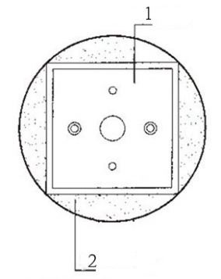 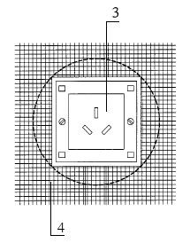

图6.3.15 电器线盒安装示意图

1-电器线盒；2-专用粘结剂；3-耐碱玻纤网；4-电器线盒盖板

**6.3.16** 在高精度砌块墙体上安装穿墙管应符合下列规定：

**1** 应用专用工具开孔，孔径应大于穿墙管外径30mm～40mm。

**2** 穿墙管安装后，将玻璃棉或岩棉嵌入墙体穿墙孔内。

**3** 墙体穿墙孔两侧端头嵌入柔性嵌缝材料封口。

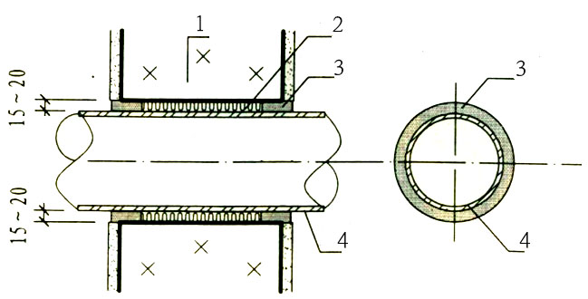

图6.3.16 穿墙线管安装示意图

1-高精度砌块；2-玻璃棉或岩棉；3-柔性嵌缝材料；4-穿墙管

**6.3.17** 应标识高精度砌块墙体固定悬挂重物位置，注明吊挂力限值。

## 6.4 芯柱、水平系梁施工要求

**6.4.1** 芯柱应在柱脚处、1/2柱高与柱顶处采用开口芯柱配块，宜通高采用开口芯柱配块。组装芯柱部位的砌块时，应随砌随刮去孔洞内壁凸出的专用粘结剂，直至一个楼层高度，并应及时清除芯柱孔洞内掉落的专用粘结剂及其他杂物。

条文说明：常规芯柱施工一般在柱脚部位、柱半高处或水平构件顶部，以及柱顶部采用开口芯柱配块，用于放置及绑扎纵向钢筋，清扫灰渣等杂物，观察混凝土灌注饱满度。芯柱处均采用开口芯柱配块，更加便于钢筋绑扎、混凝土浇筑等。

**6.4.2** 芯柱纵向钢筋与主体结构梁或板的连接：宜优先采用纵向钢筋与主体结构梁或板的预埋钢筋连接的方式，搭接长度不应小于48*d*（*d*为钢筋直径），也可采用植筋的方式。植筋时宜采用无机类锚固胶，当采用 $∅$ 12纵向钢筋时，其植筋深度不应小于120mm；当采用 $∅$ 10纵向钢筋时，其植筋深度不应小于100mm，构造柱纵向钢筋与主体结构梁或板的连接方式同芯柱纵向钢筋。

条文说明：植筋的最小锚固长度按《混凝土结构后描固技术规程》JGJ 145-2013第7.2.1条执行，该条规定植筋的最小锚固长度*l*min，对于受拉钢筋，应取0.3*l*s、10*d*和100mm三者之间的最大值；*l*s为植筋的基本锚固深度，*d*为钢筋直径，*l*s按《混凝土结构后描固技术规程》JGJ 145-2013第6.3.2条确定。

**6.4.3** 浇筑芯柱细石自密实混凝土（本条以下简称混凝土），应符合下列规定：

**1** 浇筑芯柱前，应清除孔洞内的杂物。

**2** 当采用模板封闭芯柱开口时，应有防止混凝土漏浆的措施。

**3** 专用粘结剂抗压强度大于1.0MPa后，方可浇筑芯柱混疑土。

条文说明：芯柱破坏多数都由于浇筑不密实，由于芯柱混凝土较难浇筑密实特规定了芯柱的施工质量控制要求。为使芯柱的混凝土有较好的整体性，应实行连续浇筑。

**6.4.4** 设置水平系梁的高精度砌块墙体，应在水平系梁配块内浇筑水平系梁，浇筑完毕并强度达到1.2MPa后，方可进行砌块墙体组装施工。水平系梁纵向钢筋与主体结构柱或墙的连接宜优先采用与主体结构柱或墙的预埋钢筋连接的方式，搭接长度不应小于48*d*（*d*为钢筋直径），也可采用植筋的方式。植筋时宜采用无机类锚固胶， $∅$ 8纵向钢筋植筋深度不应小于100mm。

条文说明：植筋的最小锚固长度按《混凝土结构后描固技术规程》JGJ 145-2013第7.2.1条执行，该条规定植筋的最小锚固长度*l*min，对于受拉钢筋，应取0.3*l*s、10*d*和100mm三者之间的最大值；*l*s为植筋的基本锚固深度，*d*为钢筋直径，*l*s按《混凝土结构后描固技术规程》JGJ 145-2013第6.3.2条确定。

## 6.5 饰面层施工要求

**6.5.1** 高精度砌块墙体饰面层施工应在墙体组装工程完成10d后进行，施工前应清理墙体表面浮灰、杂物，设备孔洞、管线槽口周围应用专用粘结剂批嵌刮平。

**6.5.2** 在刮腻子前，应先整体涂布界面剂，随后应满批腻子，厚度总共宜控制在3mm以内，最后施工涂装饰面。

6.5.1、6.5.2条文说明：基层清理及涂刷界面剂有利于腻子层与墙体基层粘结牢固；设备孔洞、管线槽口周围采用专用粘结剂批嵌刮平有利于防止裂缝及控制表面平整度。

**6.5.3**厨房、卫生间瓷砖施工应符合下列规定：

**1** 先清理墙面，整体涂布界面剂。

**2** 然后用防水砂浆满贴耐碱玻纤网打底后施工防水层。

**3** 最后粘贴瓷砖，并进行勾缝处理，勾缝处理时，面砖勾缝料应具备防水功能。

**4** 若有其他施工方案，应经工程项目相关各方讨论认可。

条文说明：满贴耐碱玻纤网，并施工防水砂浆打底后施工防水层，以提高厨房、卫生间处墙体的防潮性能。

**6.5.4** 在高精度砌块墙体上粘贴装饰性大理石或饰面砖时，先整体涂布界面剂，采用聚合物水泥砂浆满贴耐碱玻纤网，然后使用聚合物水泥砂浆粘贴大理石或饰面砖。

条文说明：聚合物水泥砂浆比普通水泥砂浆具有更好的保水性能，装饰性大理石或瓷砖吸水性强，若使用普通水泥砂浆易开裂、空鼓，推荐使用聚合物水泥砂浆。满粘耐碱玻纤网，能有效控制饰面砖空鼓。

**6.5.5** 地下室、无地下室的首层用防潮型高精度砌块墙体表面，应做防护处理

具体做法应符合下列规定：

**1** 高精度砌块墙体组装完毕后，将墙体表面处理干净。

**2** 刷一道界面剂。

**3** 待界面剂干燥后，按设计要求进行装饰层施工。

条文说明：地下室通风效果差，空气湿度相对较大，墙面宜涂刷界面剂并采用防潮型高精度砌块组装。

## 6.6 冬期、雨期施工要求

**6.6.1** 当室外日平均气温连续5d稳定低于5℃时，高精度砌块墙体工程应采取冬期施工措施，冬期施工时应符合下列规定：

**1** 应编制相应的施工方案。

**2** 砌块不得遇水浸冻。

**3** 专用粘结剂应添加早强抗冻剂，运输和储存宜采取适当的保温措施，使用时的温度不应低于5℃，不得使用已冻结的专用粘结剂。

**4** 高精度砌块墙体组装后应及时用保温材料对墙体进行覆盖，组装面不得留有专用粘接剂流柱。

条文说明：根据我国季节变化的实际情况，规定实施冬期施工的环境条件。冬期施工时，只有加强管理和采取必要的技术措施才能保证工程质量符合要求，故应编制冬期施工方案；高精度砌块遇水浸冻后强度会极大降低，带来工程质量风险，故应避免；专用粘接剂冻结后会失去化学活性，不能起到塑化作用，故应对专用粘接剂采取必要的保护措施做防冻处理。

**6.6.2** 高精度砌块墙体雨期施工应符合下列规定：

**1** 雨期施工时，高精度砌块应设置严密的覆盖设施，堆放和运输严禁淋雨受潮。

**2** 专用粘结剂应室内存放，严禁受潮，存放时下部应架空。

**3** 雨期不宜进行室内腻子施工作业。

# 7 质量验收

## 7.1 一般规定

**7.1.1** 高精度砌块墙体工程应对下列隐蔽工程进行验收，且隐蔽工程验收记录应符合本规程附录B的规定。

**1** 高精度砌块墙体底部的现浇混凝土或预制混凝土；

**2** 高精度砌块墙体与主体结构间的连接构造措施；

**3** 高精度砌块墙体内设置的拉结筋规格、位置、间距、埋置长度；

**4** 过梁及钢筋混凝土水平系梁、芯柱；

**5** 门窗洞口的加强处理措施；

**6** 高精度砌块墙体与其他材料的接缝处和阴阳角部位加强带处理措施。

条文说明：本条所列内容为高精度砌块墙体应验收的隐蔽工程项目。

**7.1.2** 高精度砌块墙体工程验收前，应提供下列文件和记录：

**1** 原材料的出厂合格证及产品性能检测报告；

**2** 高精度砌块和专用粘结剂进场复验资料；

**3** 细石自密实混凝土和混凝土试块抗压强度试验报告；

**4** 墙体工程施工记录；

**5** 高精度砌块墙体工程各检验批质量验收记录；

**6** 分项工程验收记录；

**7** 隐蔽工程验收记录；

**8** 冬期、雨期施工记录；

**9** 重大技术问题的处理或修改设计的技术文件；

**10** 其他必须检查的项目；

**11** 其他有关文件和记录。

条文说明：本条所列内容为工程必要的验收资料和文件。

**7.1.3** 高精度砌块墙体工程检验批质量验收记录应符合本规程附录C的要求，分项工程质量验收记录应符合本规程附录D的要求。

**7.1.4** 检验批的工程质量不符合要求时，应按现行国家标准《建筑工程施工质量验收统一标准》 GB 50300-2013第5.0.6条的规定执行。

条文说明：参照《建筑工程施工质量验收统一标准》中关于“建筑工程质量验收”的相关内容的规定，对不符合工程质量要求的检验批进行相应的处理。

## 7.2 主控项目

**7.2.1** 高精度砌块的规格、型号及性能指标应符合设计要求。

抽检数量：

高精度砌块应按批检验，同一生产厂家每1万块同规格、型号的砌块为一批，不足一万块时应按一批计。普通型高精度砌块应按每批中抽取3块作为一组试样，防潮型高精度砌块应抽取6块为一组试样。

检验项目：

1 普通型高精度砌块：表观密度、断裂荷载、抗压强度；

2 防潮型高精度砌块：表观密度、断裂荷载、软化系数、吸水率（2h）、抗压强度；

检验方法：检查高精度砌块的进场复验报告。

**7.2.2** 专用粘结剂的品种、强度应符合设计要求。

抽检数量：

专用粘结剂每一检验批次，同一生产厂家每60t为一批，不足60t应按一批计。每批中抽取5袋，每袋抽取3kg，总量不应少于15kg。

检验项目：凝结时间（初凝、终凝）、绝干强度（抗折、抗压、拉结粘结）。

检验方法：检查专用粘结剂的进场复验报告。

7.2.1、7.2.2条文说明：高精度砌块和专用粘结剂的质量是墙体力学性能的重要保证，故作为主控项目进行管理。

**7.2.3** 高精度砌块墙体芯柱或构造柱、水平系梁设置应符合设计要求。

抽检数量：全数检查。

检验方法：观察检查。

条文说明：芯柱或构造柱、水平系梁是房屋抗震设防的重要构造措施，为保证高精度砌块墙体的抗震性能，使芯柱或构造柱、水平系梁能充分发挥作用，将其作为主控项目进行管理。

**7.2.4** 高精度砌块墙体与主体结构梁或板、柱或墙的连接构造措施应符合设计要求。

抽检数量：全数检查。

检验方法：检查隐蔽工程验收记录及施工记录。

条文说明：为了使高精度砌块墙体能够与主体结构部位结合紧密，不出现裂缝，特要求连接部位的连接构造措施应符合设计要求并在组装时全数检查。

**7.2.5** 高精度砌块墙体门窗洞口加强技术措施应符合设计要求。

抽检数量：全数检查。

检验方法：检查隐蔽工程验收记录及施工记录。

条文说明：为确保门窗洞口两侧高精度砌块墙体牢固性、稳定性，应做全数检查。

**7.2.6** 高精度砌块墙体水平灰缝厚度和竖向灰缝的宽度应控制在1mm~3mm。

抽检数量：在检验批的标准间中抽查10%，且不应少于3间，每间抽取不少于5处。

检验方法：用尺量5皮高精度砌块的高度和水平方向连续3块高精度砌块的长度折算。

条文说明：高精度砌块为高精度砌块薄灰缝，是实现装配式施工的要求。另外，拉结筋可全部埋入拉结筋槽内不会影响灰缝宽度，本条特对此作了规定。

**7.2.7** 高精度砌块墙体水平灰缝和竖向灰缝应密实，专用粘结剂饱满度按净面积计算不应低于90%。

抽检数量：在检验批的标准间中抽查10%，且不应少于3间，每间抽取不少于5处。

检验方法：目测检查。

条文说明：水平灰缝专用粘接剂饱满度对高精度砌块墙体的抗压强度影响较大，竖向灰缝专用粘接剂的饱满度虽然对抗压强度影响不大，但对其抗剪强度影响明显；因此本条对高精度砌块墙体施工时水平灰缝和竖向灰缝的饱满度作出了“应密实”的规定。

**7.2.8** 高精度砌块墙体内设置的拉结筋位置应与高精度砌块皮数相符合，拉结筋应置于拉结筋槽中，拉结筋的数量、连接和长度应符合设计要求，

抽检数量：在检验批中抽查20%，且不应少于5处。

检验方法：观察、尺量检查。

条文说明：本条规定是为了保证高精度砌块墙体与相邻主体结构间的可靠连接。

**7.2.9** 高精度砌块不应与其他墙体材料混砌。

抽检数量：全数检查。

检验方法：观察检查。

条文说明：高精度砌块与烧结砖、蒸压加气混凝土砌块、混凝土小型空心砌块等干缩性能不一样，为防止和控制干缩裂缝的产生，作出了“不应混砌”的规定。

**7.2.10** 高精度砌块墙体与主体结构柱或墙、梁或板的连接钢筋，当采用植筋的连接方式时，应进行实体检测。锚固钢筋拉拔试验的轴向受拉非破坏承载力检验值应为6.0kN。抽检钢筋在检验值作用下应基材无裂缝、钢筋无滑移宏观裂损现象；持荷2min期间荷载值降低不大于5%。检验批验收可按现行国家标准《砌体结构工程施工质量验收规范》GB 50203-2011附录B表B.0.1通过正常检验一次、二次抽样判定。填充墙砌体植筋锚固力检测记录可按现行国家标准《砌体结构工程施工质量验收规范》GB 50203表C.0.1填写。

抽检数量：按表7.2.10确定。

检验方法：原位试验检查。

表7.2.10 检验批抽检描固钢筋样本最小容量

|  |  |  |  |  |
| --- | --- | --- | --- | --- |
| 检验批的容社 | 样本最小容量 |  | 检验批的容扭 | 样本最小容扯 |
| ≤90 | 5 | 281~500 | 20 |
| 91~150 | 8 | 501~1200 | 32 |
| 151~280 | 13 | 1201~3200 | 50 |

条文说明：对高精度砌块墙体植筋的锚固力检测的抽检数量及施工验收无相关规定，会使高精度砌块墙体植筋的施工质量验收流于形式。因此，为确保工程质量考虑，对高精度砌块墙体的植筋进行现场非破坏性检验。检验荷载值系根据现行行业标准《混凝土结构后锚固技术规程》JGJ 145确定， 并按下式计算：

*N*t=0.90*A*s*f*yk

式中：*N*t——后植筋铀固承载力荷载检验值；

*A*s——锚筋截面面积；

*f*yk——锚筋屈服强度标准值。

高精度砌块墙体与主体结构柱或墙、梁或板的连接钢筋锚固质量的判定，系参照现行国家标准《建筑结构检测技术标准》GB/T 50344计数抽样检测时对主控项目的检测判定规定。

## 7.3 一般项目

**7.3.1** 高精度砌块墙体不得有裂损，不得有大于30mm×30mm的缺角。

抽检数量：在检验批的标准间中抽查10%，且不应少于3间，每间抽取不少于5处。

检验方法：观察、尺量检查。

条文说明：按照高精度砌块产品标准规定，破碎、断裂、多于一处的缺角（或缺角尺寸大于30mm×30mm）的砌块均属于不合格品（废品），对高精度砌块墙体的抗压强度将产生不利影响，所以在高精度砌块墙体中不得使用这类砌块。

**7.3.2** 高精度砌块墙体转角处和交接处砌块应相互搭接并同时砌组装，临时间断处应砌成斜槎，斜槎水平投影长度不应小于高度的2/3。

抽检数量：每检验批中抽查10%接槎，且不应少于5处。

检验方法：观察检查。

条文说明：高精度砌块墙体转角处及纵横墙交接处的组装和接槎质量是保证墙体结构整体性能的关键之一，将临时间断处组装成斜槎的连接性能要比留直槎好，更有利于保证墙体的施工质量，所以本条建议临时间断处留斜槎。

**7.3.3** 高精度砌块墙体与其他材料的接缝处和阴阳角部位，应采用专用粘结剂粘贴耐碱玻纤网加强带进行处理，加强带与各基体的搭接宽度不应小于150mm，耐碱玻纤网间搭接宽度不得小于50mm。

抽检数量：在检验批的标准间中抽查10%，且不应少于3面墙。

检验方法：检查隐蔽工程验收记录及施工记录。

条文说明：考虑到高精度砌块墙体与不同材料的接缝处及阴阳角部位容易出现裂缝现象，不同材料的接缝处及阴阳角部位损坏，即便修补后也会对涂饰装修有一定影响，故作出了相应规定。

**7.3.4** 高精度砌块墙体尺寸的允许偏差应符合本规程表7.3.4的规定。

抽检数量：在检验批的标准间中抽查10%，且不应少于3间；大面积房间和楼道按两个轴线或每10延长米按一标准间计数。每间检验不应少于3处。

表**7.3.4** 高精度砌块墙体尺寸的允许偏差

|  |  |  |
| --- | --- | --- |
| 项目 | 允许偏差（mm） | 检验方法 |
| 轴线位移 | 3 | 用尺量检查 |
| 立面垂直度 | 2 | 用2m托线板检查 |
| 表面平整度 | 2 | 用2m靠尺和楔形塞尺检查 |
| 阴阳角方正 | 2 | 用直角检测尺检查 |
| 门窗洞口高、宽 | ±3 | 用尺量检查 |
| 水平灰缝平直度 | 5 | 拉10m线和尺量检查 |

条文说明：高精度砌块墙体的尺寸偏差，虽然对结构的受力性能和结构安全不会产生重要影响，但对整个建筑物的施工质量、建筑美观和确保有效使用面积会产生影响，故施工中对其偏差应予以控制。

**7.3.5** 高精度砌块组装时，高精度砌块应上下错缝搭接，搭接长度不应小于砌块长度的1/3。

抽检数量：在检验批的标准间中抽查10%，且不应少于3面墙。

检验方法：观察、尺量检查。

条文说明：上下皮高精度砌块错缝组装，砌块搭接一定的尺寸以满足墙体整体性能的要求。

# 附录**A** 专用配块

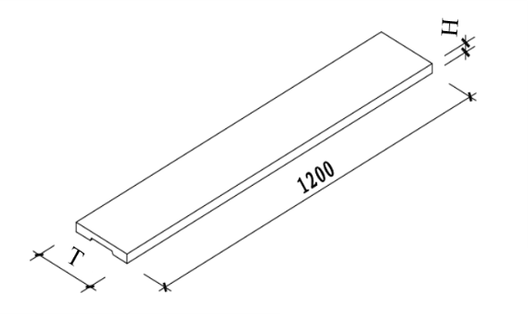**A.0.1** 盖板配块用于墙体顶部，便于墙体与梁底或板底的连接，厚度*T*与砌块的厚度相匹配，高度*H*根据工程实际需求定制，长度*L*为1200mm。图A.0.1为盖板配块外形示意。

图A.0.1 盖板配块外形示意

**A.0.2** 水平系梁配块的高度*H*、厚度*T*与砌块相匹配，长度*L*为1200mm。图A.0.2为水平系梁配块外形示意。窗洞口底部窗台梁亦采用水平系梁配块。

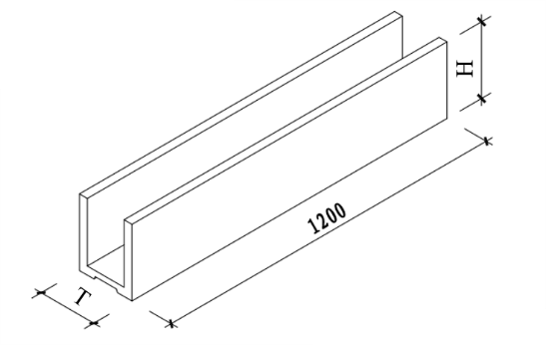

图A.0.2 水平系梁配块外形示意

**A.0.3** 洞口过梁配块、洞口过梁预制梁配块的高度*H*、厚度*T*与砌块相匹配，长度*L*根据工程实际需求定制。图A.0.3-1为洞口过梁配块外形示意，图A.0.3-2为洞口过梁预制梁配块外形示意。

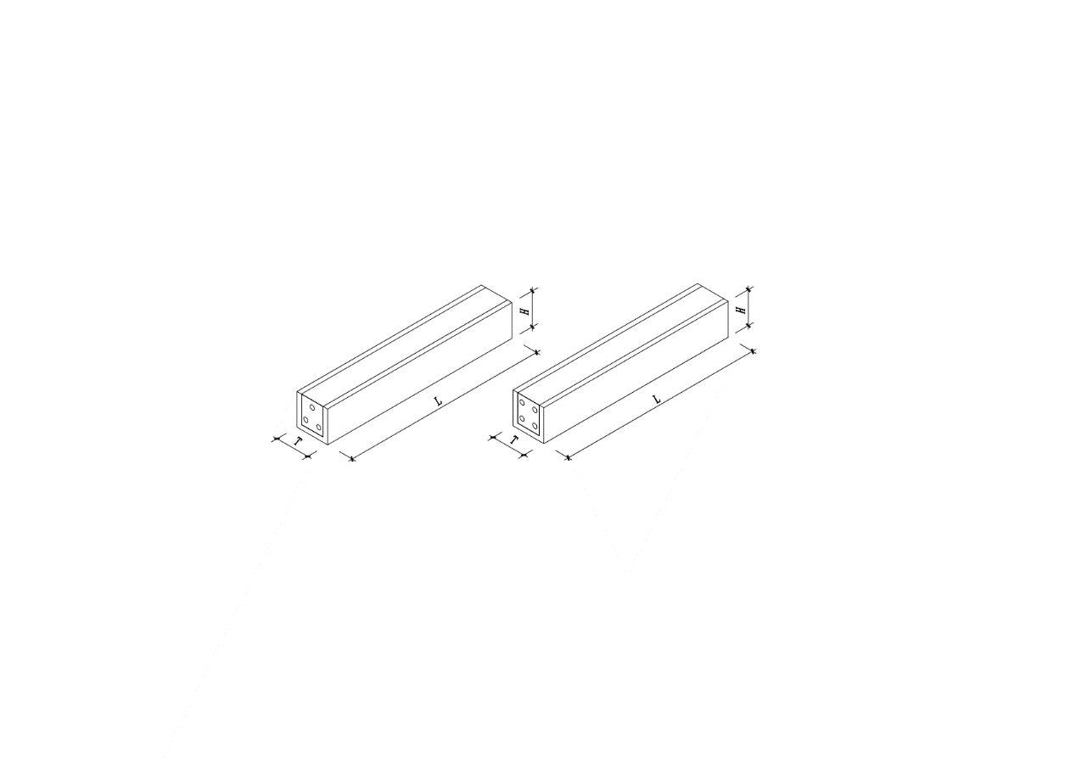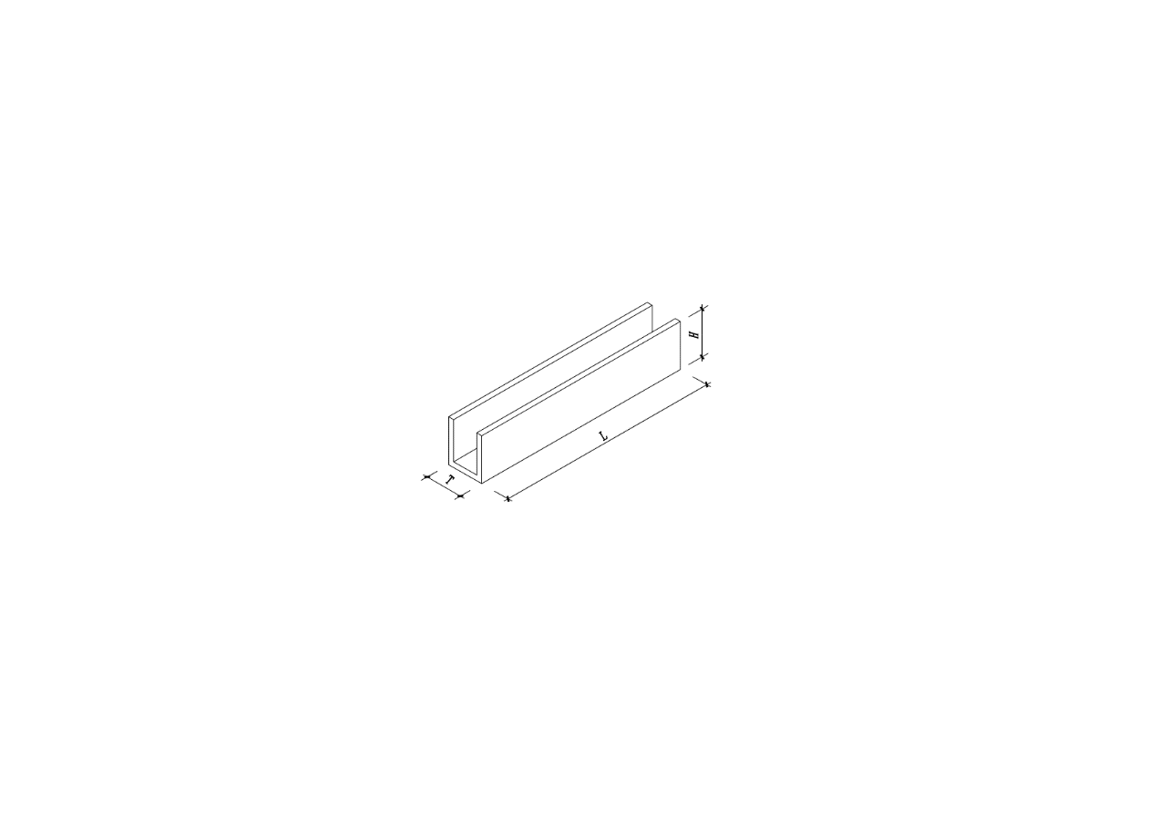

图A.0.3-1 洞口过梁配块外形示意 图A.0.3-2为洞口过梁预制梁配块外形示意

**A.0.4** L型配块和T型配块，分别用于转角墙和丁字墙的连接部位。图A.0.4-1为L型配块外形示意，图A.0.4-2为T型配块外形示意。

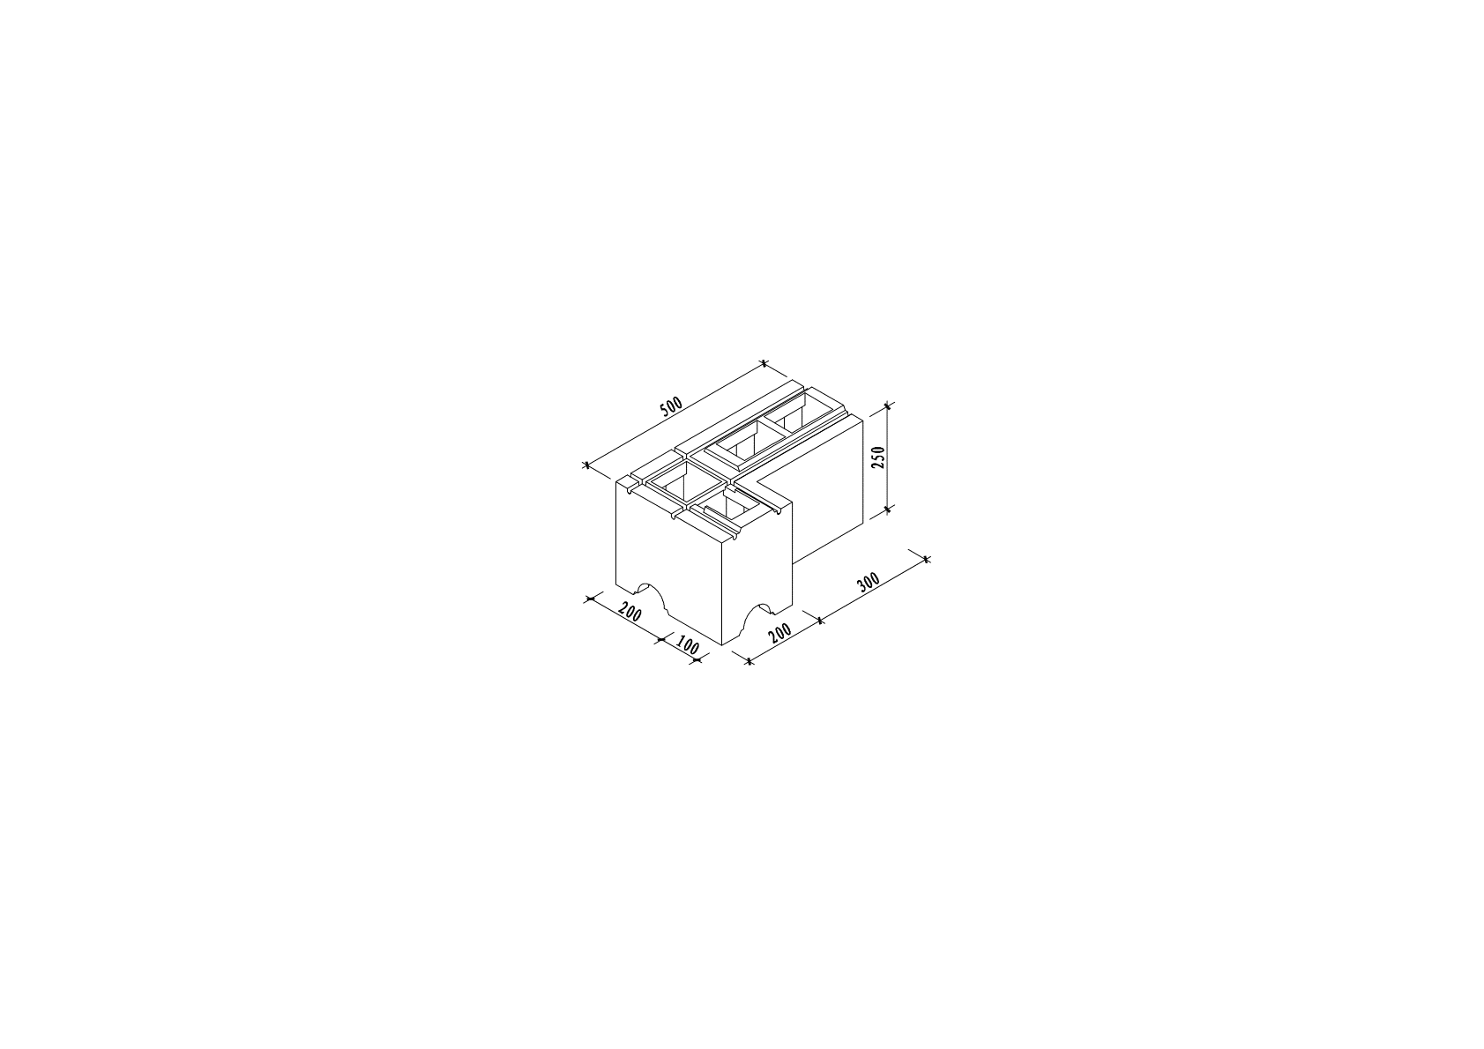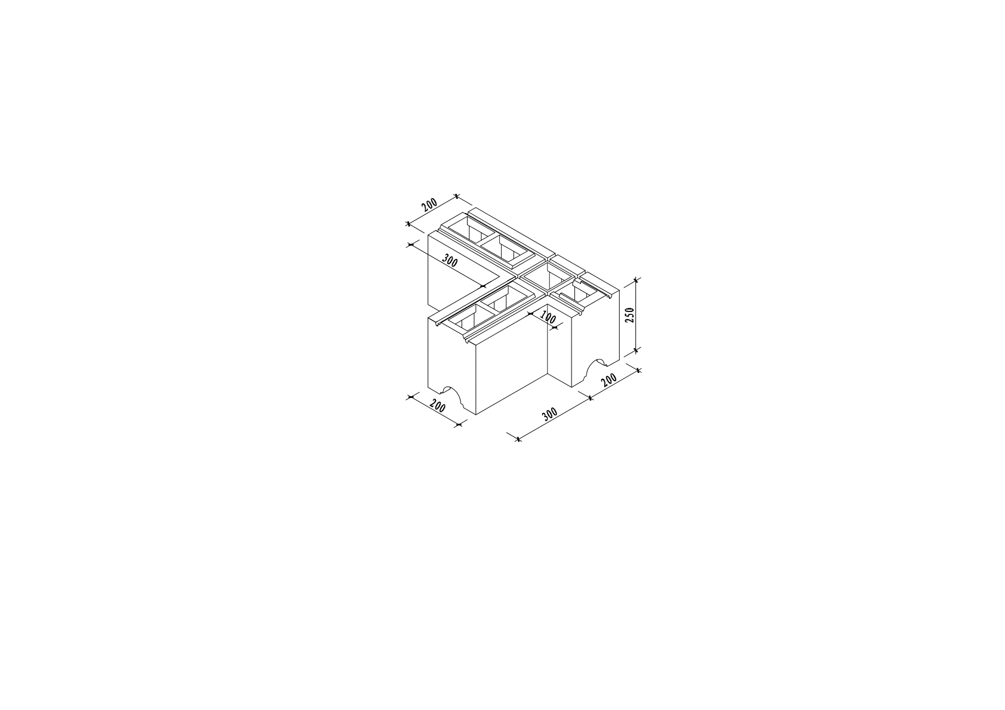

图A.0.4-1 L型配块外形示意图 图A.0.4-2 T型配块外形示意

# 附录B 隐蔽工程验收记录

表B 隐蔽工程验收记录

|  |  |  |  |
| --- | --- | --- | --- |
| 单位工程名称 |  | 项目经理 |  |
| 分项工程名称 |  | 专业工长 |  |
| 隐蔽工程项目 |  | | |
| 施工单位 |  | | |
| 施工执行标准名称及编号 |  | | |
| 施工图名称及编号 |  | | |
| 隐蔽工程部位 | 质量要求 | 施工单位自查记录 | 监理（建设）单位验收记录 |
|  |  |  |  |
|  |  |  |  |
|  |  |  |  |
|  |  |  |  |
|  |  |  |  |
|  |  |  |  |
|  |  |  |  |
|  |  |  |  |
| 施工单位自查结论 | 施工单位项目技术负责人： 年 月 日 | | |
| 监理（建设）  单位验收结论 | 监理工程师（建设单位项目负责人）： 年 月 日 | | |

# 附录C 检验批质量验收记录

表C 检验批质量验收记录

|  |  |  |  |  |  |  |  |
| --- | --- | --- | --- | --- | --- | --- | --- |
| 单位（子单位）工程名称 | | |  | | | | |
| 分部（子分部）工程名称 | | |  | | 验收部位 | |  |
| 施工单位 | | |  | | 项目经理 | |  |
| 施工执行标准名称及编号 | | |  | | | | |
| 施工质量验收标准的规定 | | | | 施工单位  检查评定记录 | | 监理（建设）  单位验收记录 | |
| 主控  项目 | 1 | 高精度砌块规格、型号；专用粘结剂品种、强度等级。 | 设计要求 |  | |  | |
| 2 | 芯柱、水平系梁设置 | 设计要求 |  | |
| 3 | 墙体与主体结构连接构造措施 | 设计要求 |  | |
| 4 | 门窗洞口加强措施 | 设计要求 |  | |
| 5 | 灰缝厚度、宽度 | 第7.2.6条 |  | |
| 6 | 灰缝密实情况 | 第7.2.7条 |  | |
| 7 | 拉结筋设置 | 第7.2.8条 |  | |
| 一般  项目 | 1 | 裂损及大于30mm×30mm的缺陷 | 第7.3.1条 |  | |  | |
| 2 | 墙体转角和交接处搭接组装 | 第7.3.2条 |  | |
| 3 | 上下错缝搭砌 | 第7.3.6条 |  | |

续表C

|  |  |  |  |  |  |  |  |  |  |  |  |  |  |  |  |  |  |  |  |
| --- | --- | --- | --- | --- | --- | --- | --- | --- | --- | --- | --- | --- | --- | --- | --- | --- | --- | --- | --- |
| 单位(子单位)工程名称 | | | |  | | | | | | | | | | | | | | | |
| 分部（子分部）工程名称 | | | |  | | | | | | | | 验收部位 | | | | | | |  |
| 施工单位 | | | |  | | | | | | | | 项目经理 | | | | | | |  |
| 施工执行标准名称及编号 | | | |  | | | | | | | | | | | | | | | |
| 施工质量验收标准的规定 | | | | | 施工单位  检查评定记录 | | | | | | | | | | | | 监理（建设）  单位验收记录 | | |
| 一般  项目 | 4 | 耐碱玻纤网搭接宽度 | ≥150mm（网格布与基体搭接） | |  |  |  | |  |  |  | |  |  |  |  | |  | |
| ≥50mm（网格布与网格布间搭接） | |  |  |  | |  |  |  | |  |  |  |  | |
| 5 | 轴线位移 | ≤3mm | |  |  |  | |  |  |  | |  |  |  |  | |
| 6 | 立面垂直度 | ≤2mm | |  |  |  | |  |  |  | |  |  |  |  | |
| 7 | 表面平整度 | ≤2mm | |  |  |  | |  |  |  | |  |  |  |  | |
| 8 | 阴阳角方正 | ≤2mm | |  |  |  | |  |  |  | |  |  |  |  | |
| 9 | 门窗洞口高、宽 | ±3mm | |  |  |  | |  |  |  | |  |  |  |  | |
| 10 | 水平灰缝平直度 | ≤5mm | |  |  |  | |  |  |  | |  |  |  |  | |
| 施工单位检查  评定结果 | | | 专业工长  （施工员） | |  | | | 施工班  组长 | | | | | | | | |  | | |
| 项目专业质量检查员： 年 月 日 | | | | | | | | | | | | | | | | |
| 监理（建设）单位  验收结论 | | | 监理工程师（建设单位项目专业技术负责人）：  年 月 日 | | | | | | | | | | | | | | | | |

# 附录D 分项工程质量验收记录

表D 分项工程质量验收记录

|  |  |  |  |  |  |  |  |  |
| --- | --- | --- | --- | --- | --- | --- | --- | --- |
| 工程名称 | |  | 结构类型 | | |  | 检验批数 |  |
| 施工单位 | |  | 项目经理 | | |  | 项目技术负责人 |  |
| 分包单位 | |  | 分包单位负责人 | | |  | 分包项目经理 |  |
| 序号 | 检验批部位、区段 | | 施工单位检查评定结果 | | | | 监理(建设)单位验收结论 | |
| 1 |  | |  | | | |  | |
| 2 |  | |  | | | |  | |
| 3 |  | |  | | | |  | |
| 4 |  | |  | | | |  | |
| 5 |  | |  | | | |  | |
| 6 |  | |  | | | |  | |
| 7 |  | |  | | | |  | |
| 8 |  | |  | | | |  | |
| 9 |  | |  | | | |  | |
| 检查结论 | 项目专业技术负责人：  年 月 日 | | | 验收结论 | 监理工程师（建设单位项目专业技术负责人）：  年 月 日 | | | |

# 本规程用词说明

1 为便于在执行本规程条文时区别对待，对要求严格程度不同的用词说明如下：

1）表示很严格，非这样做不可的用词：

正面词采用“必须”，反面词采用“严禁”；

2）表示严格，在正常情况下均应这样做的用词：

正面词采用“应”，反面词采用“不应”或“不得”；

3）表示允许稍有选择，在条件许可时首先应这样做的用词：

正面词采用“宜”，反面词采用“不宜”；

4）表示有选择，在一定条件下可以这样做的用词，采用“可”。

2 条文中指明应按其他有关标准执行的写法为：

“应符合……的规定”或“应按……执行”。

# 引用标准名录

1. 《混凝土砌块和砖试验方法》GB/T 4111
2. 《建筑材料放射性核素限量》GB 6566
3. 《增强材料 机织物试验方法 第5部分：玻璃纤维拉伸断裂强力和断裂伸长的测定》GB/T 7689.5
4. 《建筑石膏》GB/T 9776
5. 《增强制品试验方法 第3部分：单位面积质量的测定》GB/T 9914.3
6. 《建筑构件耐火试验方法 第8部分：非承重垂直分隔构件的特殊要求》GB/T 9978.8
7. 《绝热 稳态传热性质的测定 标定和防护热箱法》GB/T 13475
8. 《建筑石膏 力学性能的测定》GB/T 17669.3
9. 《声学 建筑和建筑构件隔声测量 第3部分：建筑构件空气声隔声的实验室测量》GB/T 19889.3
10. 《玻璃纤维网布耐碱性试验方法 氢氧化钠溶液浸泡法》GB/T 20102
11. 《建筑用轻质隔墙条板》GB/T 23451
12. 《砌体结构设计规范》GB 50003
13. 《混凝土结构设计规范》GB 50010
14. 《建筑抗震设计规范》GB 50011
15. 《建筑设计防火规范》GB 50016
16. 《钢结构设计标准》GB 50017
17. 《民用建筑隔声设计规范》GB 50118
18. 《砌体结构工程施工质量验收规范》GB 50203
19. 《建筑工程施工质量验收统一标准》GB 50300
20. 《砌体结构工程施工规范》GB 50924
21. 《混凝土结构后锚固技术规程》JGJ 145
22. 《石膏砌块砌体技术规程》JGJ/T 201
23. 《建筑室内用腻子》JG/T 298
24. 《非结构构件抗震设计规范》JGJ 339
25. 《墙面用界面处理剂》JG/T 468
26. 《粉刷石膏》JC/T 517
27. 《石膏砌块》JC/T 698
28. 《耐碱玻璃纤维网布》JC/T 841
29. 《混凝土界面处理剂》JC/T 907
30. 《粘结石膏》JC/T 1025